LỜI CẢM ƠN
Em xin chân thành cảm ơn Khoa Công Nghệ Thông Tin, trường Đại Duy Tân đã tạo điều kiện tốt cho em thực hiện đề tài này.
Em xin chân thành cảm ơn Cô Đỗ Thành Bảo Ngọc, là người đã định hướng và giúp đỡ em trong suốt thời gian thực hiện đề tài. Trong quá trình thực hiện đề tài thầy đã tận tình chỉ dẫn, trao đổi giúp em giải quyết các vấn đề để hoàn thiện đề tài. Em cũng xin gửi lời cảm ơn sâu sắc đến quý thầy cô trong khoa đã tận tình giảng dạy và trang bị cho em vốn kiến thức vô cùng quí báu trong những năm học vừa qua. Cha, Mẹ, anh chị đã quan tâm, chăm sóc, động viên. Bạn bè đã ủng hộ, giúp đỡ chúng em trong những lúc khó khăn cũng như trong suốt thời gian học tập và nghiên cứu. Mặc dù em đã cố gắng hoàn thành luận văn trong phạm vi và khả năng cho phép, nhưng chắc chắn sẽ không tránh khỏi những thiếu sót, kính mong sự cảm thông và chỉ bảo của quý thầy cô và các bạn.

Đà Nẵng, ngày tháng năm 2026.
Sinh viện thực hiện

Nguyễn Trung Dũng

LỜI CAM ĐOAN
Tôi xin cam đoan :
- Những nội dung trong luận văn này là do tôi thực hiện dưới sự hướng dẫn trực tiếp của thầy Nguyễn Minh Nhật.
- Mọi tham khảo dùng trong luận văn đều được trích dẫn rõ ràng và trung thực tên tác giả, tên công trình, thời gian, địa điểm công bố.
- Mọi sao chép không hợp lệ, vi phạm quy chế đào tạo, hay gian trá,
tôi xin chịu hoàn toàn trách nhiệm.

Đà Nẵng, ngày 22 tháng 3 năm 2017.
Sinh viện thực hiện

Trần Công Sơn
MỤC LỤC
MỞ ĐẦU 1
CHƯƠNG I : TỔNG QUAN VỀ CÔNG CỤ VÀ MỖI TRƯỜNG PHÁT TRIỂN 4
1.1. GIỚI THIỆU NGÔN NGỮ LẬP TRÌNH JAVA 4
1.1.1 Lịch sử phát triển của ngôn ngữ lập trình Java 4
1.1.2 Java là gì? 4
1.1.3 Một số đặc điểm nổi bậc của ngôn ngữ lập trình Java 4
1.1.4 Các ứng dụng Java 6
1.2. GIỚI THIỆU SPRING FRAMEWORK 7
1.2.1 Lịch sử phát triển 7
1.2.2 Các module trong Spring Framework 9
1.2.3 Các dự án trong Spring Framework 10
1.3. GIỚI THIỆU MAVEN 11
1.3.1 Maven là gì? 11
1.3.2 Maven hoạt động như thế nào? 12
1.3.3 Tại sao cần Maven? 12
1.4. GIỚI THIỆU MYSQL 13
1.5. GIỚI THIỆU ANGULARJS 14
1.5.1 AngularJS là gì? 14
1.5.2 Ưu, nhược điểm của AngularJS 14
1.5.3 Các thành phần chính của AngularJS 14
1.5.4 Các tính năng cốt lõi của AngularJS 15
CHƯƠNG II : PHÂN TÍCH VÀ THIẾT KẾ HỆ THỐNG 16
2.1. KHẢO SÁT THỰC TRẠNG 16
2.2. MỘT SỐ WEB SITE HỖ TRỢ HỌC TẬP, GIẢNG DẠY TIẾNG ANH 17
2.3. CÁC ĐỐI TƯỢNG TƯƠNG TÁC VỚI HỆ THỐNG 18
2.4. SƠ ĐỒ USECASE SỬ DỤNG (USECASE DIAGRAM) 19
2.4.1. Use case tổng quát 19
2.4.2. Use case chi tiết 20
2.4.2.1. Use case xem bài viết 20
2.4.2.2. Use case tìm kiếm bài viết 21
2.4.2.3. Use case đăng ký tài khoản 22
2.4.2.4. Use case đăng nhập người dùng 23
2.4.2.5. Use case thi trắc nghiệm 23
2.4.2.6. Use case xem lịch sử thi 24
2.4.2.7. Use case đăng nhập người quản trị 25
2.4.2.8. Use case quản lý người dùng 26
2.4.2.9. Use case quản lý bài thi trắc nghiệm 27
2.4.2.10. Use case quản lý bài viết 28
2.5. SƠ ĐỒ TUẦN TỰ (SEQUENSE DIAGRAM) 29
2.5.1. Sơ đồ tuần tự xem bài viết 29
2.5.2. Sơ đồ tuần tự tìm kiếm bài viết 30
2.5.3. Sơ đồ tuần tự đăng ký tài khoản 30
2.5.4. Sơ đồ tuần tự đăng nhập người dùng 31
2.5.5. Sơ đồ tuần tự thi trắc nghiệm 31
2.5.6. Sơ đồ tuần tự xem lịch sử thi 32
2.5.7. Sơ đồ tuần tự đăng nhập người quản trị 32
2.5.8. Sơ đồ tuần tự quản lý người dùng 33
2.5.9. Sơ đồ tuần tự thêm người dùng 33
2.5.10. Sơ đồ tuần tự cập nhật thông tin người dùng 34
2.5.11. Sơ đồ tuần tự xóa người dùng 34
2.5.12. Sơ đồ tuần tự quản lý bài thi trắc nghiệm 35
2.5.13. Sơ đồ tuần tự thêm bài thi trắc nghiệm 35
2.5.14. Sơ đồ tuần tự cập nhật thông tin bài thi trắc nghiệm 36
2.5.15. Sơ đồ tuần tự xóa bài thi trắc nghiệm 36
2.5.16. Sơ đồ tuần tự quản lý bài viết 37
2.5.17. Sơ đồ tuần tự thêm bài viết 37
2.5.18. Sơ đồ tuần tự cập nhật thông tin bài viết 38
2.5.19. Sơ đồ tuần tự xóa bài viết 38
2.6. SƠ ĐỒ HOẠT ĐỘNG (ACTIVITY DIAGRAM) 39
2.6.1. Sơ đồ hoạt động đăng nhập 39
2.6.2. Sơ đồ hoạt động đăng ký 39
2.6.3. Sơ đồ hoạt động tìm kiếm bài biết 40
2.6.4. Sơ đồ hoạt động thi trắc nghiệm 40
2.6.5. Sơ đồ hoạt động thêm người dùng 41
2.6.6. Sơ đồ hoạt động cập nhật người dùng 41
2.6.7. Sơ đồ hoạt động xóa người dùng 42
2.6.8. Sơ đồ hoạt động thêm bài viết 42
2.6.9. Sơ đồ hoạt động cập nhật bài viết 43
2.6.10. Sơ đồ hoạt động xóa bài viết 43
2.6.11. Sơ đồ hoạt động thêm bài thi trắc nghiệm 44
2.6.12. Sơ đồ hoạt động cập nhật bài thi trắc nghiệm 44
2.6.13. Sơ đồ hoạt động xóa bài thi trắc nghiệm 45
2.7. SƠ ĐỒ LỚP (CLASS DIAGRAM) 46
2.8. THIẾT KẾ CƠ SỞ DỮ LIỆU 47
2.8.1. Mô hình quan hệ 47
2.8.2. Mô hình vật lý 48
CHƯƠNG III: TRIỂN KHAI HỆ THỐNG 52
3.1. KẾT QUẢ THỰC HIỆN 52
3.1.1. Trang chủ 52
3.1.2. Danh sách bài viết 54
3.1.3. Chi tiết bài viết 55
3.1.4. Đăng ký 56
3.1.5. Đăng nhập 57
3.1.6. Danh sách bài thi 58
3.1.7. Thi trắc nghiệm 59
3.1.8. Xem kết quả thi 60
3.1.9. Lịch sử thi 61
3.1.10. Quản lý người dùng 62
3.1.11. Thêm, cập nhật tài khoản 63
3.1.12. Xóa tài khoản 64
3.1.13. Quản lý bài viết 65
3.1.14. Thêm, cập nhật bài viết 66
3.1.15. Xóa bài viết 67
3.1.16. Quản lý bài thi 68
3.1.17. Thêm, cập nhật bài thi 69
3.1.18. Xóa bài thi 70
3.1.19. Chi tiết bài thi 71
3.1.20. Thêm, cập nhật câu hỏi 72
3.1.21. Xóa câu hỏi 73
3.1.22. Cập nhật thông tin người dùng 74
3.1.23. Cập nhật mật khẩu 75
KẾT LUẬN 76
TÀI LIỆU THAM KHẢO 77

DANH MỤC CÁC HÌNH ẢNH
Hình 1. 1 Kiến trúc tống quát về Spring Framework 9
Hình 1. 2 Giới thiệu tổng quan các khái niệm của Maven 12
Hình 2. 1 Các chỉ số thống kê kỹ thuật số ở Việt Nam năm 2016 16
Hình 2. 2 Giao diện trang web TiengAnh123 17
Hình 2. 3 Giao diện trang web duolingo 18
Hình 2. 4 Use case người dùng chưa đăng ký 19
Hình 2. 5 Use case người dùng đã đăng ký 19
Hình 2. 6 Use case người quản trị 20
Hình 2. 7 Use case xem bài viết 20
Hình 2. 8 Use case tìm kiếm bài viết 21
Hình 2. 9 Use case đăng ký tài khoản 22
Hình 2. 10 Use case đăng nhập người dùng 23
Hình 2. 11 Use case thi trắc nghiệm 23
Hình 2. 12 Use case xem lịch sử thi 24
Hình 2. 13 Use case đăng nhập người dùng 25
Hình 2. 14 Use case quản lý người dùng 26
Hình 2. 15 Use case quản lý bài thi trắc nghiệm 27
Hình 2. 16 Use case quản lý bài viết 28
Hình 2. 17 Sơ đồ tuần tự xem bài viết 29
Hình 2. 18 Sơ đồ tuần tự tìm kiếm bài viết 30
Hình 2. 19 Sơ đồ tuần tự đăng ký tài khoản 30
Hình 2. 20 Sơ đồ tuần tự đăng nhập người dùng 31
Hình 2. 21 Sơ đồ tuần tự thi trắc nghiệm 31
Hình 2. 22 Sơ đồ tuần tự xem lịch sử thi 32
Hình 2. 23 Sơ đồ tuần tự đăng nhập người quản trị 32
Hình 2. 24 Sơ đồ tuận tự quản lý người dùng 33
Hình 2. 25 Sơ đồ tuần tự thêm người dùng 33
Hình 2. 26 Sơ đồ tuần tự cập nhật thông tin người dùng 34
Hình 2. 27 Sơ đồ tuần tự xóa người dùng 34
Hình 2. 28 Sơ đồ tuần tự quản lý bài thi trắc nghiệm 35
Hình 2. 29 Sơ đồ tuần tự thêm bài thi trắc nghiệm 35
Hình 2. 30 Sơ đô tuần tự cập nhật thông tin bài thi trắc nghiệm 36
Hình 2. 31 Sơ đô tuần tự xóa bài thi trắc nghiệm 36
Hình 2. 32 Sơ đô tuần tự quản lý bài viết 37
Hình 2. 33 Sơ đô tuần tự thêm bài viết 37
Hình 2. 34 Sơ đô tuần tự cập nhật thông tin bài viết 38
Hình 2. 35 Sơ đô tuần tự xóa bìa viết 38
Hình 2. 36 Sơ đồ hoạt động đăng nhập 39
Hình 2. 37 Sơ đồ hoạt động đăng ký 39
Hình 2. 38 Sơ đồ hoạt động tìm kiếm bài viết 40
Hình 2. 39 Sơ đồ hoạt động thi trắc nghiệm 40
Hình 2. 40 Sơ đồ hoạt động thêm người dùng 41
Hình 2. 41 Sơ đồ hoạt động cập nhật người dùng 41
Hình 2. 42 Sơ đồ hoạt động xóa người dùng 42
Hình 2. 43 Sơ đồ hoạt động thêm bài viết 42
Hình 2. 44 Sơ đồ hoạt động cập nhật bài viết 43
Hình 2. 45 Sơ đồ hoạt động xóa bài viết 43
Hình 2. 46 Sơ đồ hoạt động thêm bài thi trắc nghiệm 44
Hình 2. 47 Sơ đồ hoạt động cập nhật bài thi trắc nghiệm 44
Hình 2. 48 Sơ đồ hoạt động xóa bài thi trắc nghiệm 45
Hình 2. 50 Mô hình quan hệ 47
Hình 3. 1 Giao diện Trang chủ 52
Hình 3. 2 Giao diện trang Danh sách bài viết 54
Hình 3. 3 Giao diện trang Chi tiết bài viết 55
Hình 3. 4 Giao diện trang Đăng ký 56
Hình 3. 5 Giao diện trang Đăng nhập 57
Hình 3. 6 Giao diện trang Danh sách bài thi 58
Hình 3. 7 Giao diện trang Thi trắc nghiệm 59
Hình 3. 8 Giao diện trang Xem kết quả thi 60
Hình 3. 9 Giao diện trang Lịch sử thi 61
Hình 3. 10 Giao diên trang Quản lý người dùng 62
Hình 3. 11 Giao diện trang Thêm, cập nhật tài khoản 63
Hình 3. 12 Giao diện trang Xóa tài khoản 64
Hình 3. 13 Giao diện trang Quản lý bài viết 65
Hình 3. 14 Giao diện trang Thêm, cập nhật bài viết 66
Hình 3. 15 Giao diện trang Xóa bài viết 67
Hình 3. 16 Giao diện trang Quản lý bài thi 68
Hình 3. 17 Giao diện trang Thêm, cập nhật bài thi 69
Hình 3. 18 Giao diện trang Xóa bài thi 70
Hình 3. 19 Giao diện trang Chi tiết bài thi 71
Hình 3. 20 Giao diện trang Thêm, cập nhật câu hỏi 72
Hình 3. 21 Giao diện trang Xóa câu hỏi 73
Hình 3. 22 Giao diện trang Cập nhật thông tin người dùng 74
Hình 3. 23 Giao diện trang Cập nhật mật khẩu 75

DANH MỤC CÁC BẢNG BIỂU
Bảng 2. 1 Các tác nhân của hệ thống 18
Bảng 2. 2 Luồng sự kiện chính use case xem bài viết 20
Bảng 2. 3 Luồng sự kiên chính use case tìm kiếm bài viết 21
Bảng 2. 4 Luồng sự kiện chính use case đăng ký tài khoản 22
Bảng 2. 5 Luồng sự kiện chính use case đăng nhập người dùng 23
Bảng 2. 6 Luồng sự kiện chính use case thi trắc nghiệm 24
Bảng 2. 7 Luồng sự kiện chính use case xem lịch sử thi 25
Bảng 2. 8 Luồng sự kiện chính use case đăng nhập người quản trị 25
Bảng 2. 9 Luồng sự kiện chính use case quản lý người dùng 27
Bảng 2. 10 Luồng sự kiện chính use case quản lý bài thi trắc nghiệm 28
Bảng 2. 11 Luồng sự kiện chính use case quản lý bài viết 29
Bảng 2. 12 Bảng post_type 48
Bảng 2. 13 Bảng post 48
Bảng 2. 14 Bảng user 49
Bảng 2. 15 Bảng authority 49
Bảng 2. 16 Bảng user_authority 49
Bảng 2. 17 Bảng persisten_token 50
Bảng 2. 18 Bảng exam_type 50
Bảng 2. 19 Bảng exam 50
Bảng 2. 20 Bảng question 51
Bảng 2. 21 Bảng answer 51
Bảng 2. 22 Bảng user_exam 51
Bảng 3. 1 Nội dung giao diện Trang chủ 53
Bảng 3. 2 Nội dung giao diện trang Danh sách bài viết 55
Bảng 3. 3 Nội dung giao diện trang Chi tiết bài viết 55
Bảng 3. 4 Nội dung giao diện trang Đăng ký 56
Bảng 3. 5 Nội dung giao diện trang Đăng nhập 57
Bảng 3. 6 Nội dung giao diện trang Danh sách bài thi 58
Bảng 3. 7 Nội dung giao diện trang Thi trắc nghiệm 59
Bảng 3. 8 Nội dung giao diện trang Xem kết quả thi 60
Bảng 3. 9 Nội dung giao diện trang Lịch sử thi 61
Bảng 3. 10 Nội dung giao diện trang Quản lý người dùng 62
Bảng 3. 11 Nội dung giao diện trang Thêm, cập nhật tài khoản 63
Bảng 3. 12 Nội dung giao diện trang Xóa tài khoản 64
Bảng 3. 13 Nội dung giao diện trang Quản lý bài viết 65
Bảng 3. 14 Nội dung giao diện trang Thêm, cập nhật bài viết 66
Bảng 3. 15 Nội dung giao diện trang Xóa bài viết 67
Bảng 3. 16 Nội dung giao diện trang Quản lý bài thi 68
Bảng 3. 17 Nội dung giao diện trang Thêm, cập nhật bài thi 69
Bảng 3. 18 Nội dung giao diện trang Xóa bài thi 70
Bảng 3. 19 Nội dung giao diện trang Chi tiết bài thi 72
Bảng 3. 20 Nội dung giao diện trang Thêm, cập nhật câu hỏi 73
Bảng 3. 21 Nội dung giao diện trang Xóa câu hỏi 74
Bảng 3. 22 Nội dung giao diện trang Cập nhật thông tin người dùng 75
Bảng 3. 23 Nội dung giao diện trang Cập nhật mật khẩu 75

MỞ ĐẦU
1. Lý do chọn đề tài
Ngày nay, đứng trước xu thế hội nhập giữa các quốc gia trên thế giới, nhu cầu học tiếng Anh đang dần trở nên cấp thiết với mọi tầng lớp trong xã hội. Đặc biệt là những học sinh, sinh viên đang ngồi trên ghế nhà trường. Hay như những nhân viên làm việc cho các văn phòng, tập đoàn đa quốc gia đang hoạt dộng trên lãnh thổ Việt Nam thì tiếng Anh là điều quan trọng. Tuy nhiên để học tốt tiếng Anh không phải là chuyện dễ dàng với nhiều người.
Để tìm ra một phương pháp học tiếng Anh hiệu quả và phù hợp với mỗi cá nhân thật không dễ dàng gì. Có nhiều người muốn học nhưng không có thời gian để tới các trung tâm dạy học thêm hay thuê giáo viên kèm thêm.. Do vậy, rất nhiều người tìm đến những trang web học tiếng Anh để nâng cao kiến thức – đây cũng là hướng đi mới và bắt kịp xu thế trong thời buổi hội nhập internet.
Đứng trước nhu cầu học tiếng Anh trên internet cũng như việc đam mê lập trình ứng dụng web. Em đã chọn đề tài: “Xây dựng website hỗ trợ học tiếng Anh” làm đề tài khóa luận.
2. Mục đích và ý nghĩa của đề tài
- Mục đích
- Nghiên cứu và tìm hiểu về kiến trúc, hệ thống và các vấn đề liên quan đến quá trình xây dựng website.
- Ứng dụng Spring Framework vào xây dựng Website hỗ trợ học tiếng Anh.
- Ý nghĩa
- Về mặt lý thuyết, đề tài tiếp cận nghiên cứu kiến trúc Spring Framework được sử dụng để xây dựng các hệ thống có khả năng mở rộng và tương tác cao.
- Về mặt thực tiễn, ứng dụng áp dụng vào thực tiễn có thể đáp ứng tốt hơn các nhu cầu về rèn luyện tiếng Anh cho người dùng.
3. Đối tượng và phạm vi nghiên cứu
- Đối tượng
Người dùng có nhu cầu sử dụng các công cụ hỗ trợ để học tiếng Anh như học sinh, sinh viên v.v…
- Phạm vi
Đáp ứng theo yêu cầu của khách hàng để phát triển web phải:
- Xác định yêu cầu của khách hàng.
- Phân tích , đặc tả yêu cầu chức năng của hệ thống.
- Thiết kế giao diện cho hệ thống.
- Phát triển hệ thống bằng Spring Framework.
- Kiểm thử một số chức năng của người dùng.
4. Phương pháp nghiên cứu
Đề tài sử dụng các phương pháp nghiên cứu sau:
- Tổng hợp các kết quả nghiên cứu từ các tư liệu liên quan.
- Sử dụng các kiến thức đã có và các công cụ để thiết kế website.
- Quan sát hoạt động và quy trình các website tương tự.
- Góp ý của các chuyên gia.
5. Kết quả dự kiến
Ứng dụng hoàn thành các chức năng cơ bản trong thời gian 2 tháng.
6. Bố cục đề tài
Nội dung của đề tài gồm các phần:
Phần 1: Giới thiệu tổng quan về đề tài và các công nghệ liên quan.
Phần 2: Phân tích và thiết kế hệ thống “Website hỗ trợ học tiếng Anh”.
Phần 3: Cài đặt, triển khai và kiểm thử một số yêu cầu của khách hàng.
Mặc dù đã rất cố gắng thực hiện đề tài nhưng vì năng lực cũng như thời gian còn hạn chế nên chương trình khó tránh khỏi những thiếu sót, rất mong thầy cô thông cảm. Những góp ý của thầy cô là bài học, là hành trang để em vững bước vào cuộc sống sau này. Qua đây, em xin gửi lời cảm ơn thầy Nguyễn Minh Nhật, người đã nhiệt tình hướng dẫn, chỉ bảo em trong quá trình thực hiện, hoàn thành đề tài.
Chân thành cám ơn sự đóng góp ý kiến của các thầy, cô và bạn đồng nghiệp để đề tài của tôi có thể hoàn thành tốt hơn.
Đà Nẵng, ngày 22 tháng 3, năm 2017.

CHƯƠNG I

TỔNG QUAN VỀ CÔNG CỤ VÀ MỖI TRƯỜNG PHÁT TRIỂN

GIỚI THIỆU NGÔN NGỮ LẬP TRÌNH JAVA

Lịch sử phát triển của ngôn ngữ lập trình Java
Ngôn ngữ lập trình Java do James Gosling và các công sự của Công ty Sun Microsystem phát triển.
Đầu thập niên 90, Sun Microsystem tập hợp các nhà nghiên cứu thành lập nên nhóm đặt tên là Green Team. Nhóm Green Team có trách nhiệm xây dựng công nghệ mới cho ngành điện tử tiêu dùng. Để giải quyết vấn đề này nhóm nghiên cứu phát triển đã xây dựng một ngôn ngữ lập trình mới đặt tên là Oak tương tự như C++ nhưng loại bỏ một số tính năng nguy hiểm của C++ và có khả năng chạy trên nhiều nền phần cứng khác nhau. Cùng lúc đó world wide web bắt đầu phát triển và Sun đã thấy được tiềm năng của ngôn ngữ Oak nên đã đầu tư cải tiến 8 và phát triển. Sau đó không lâu ngôn ngữ mới với tên gọi là Java ra đời và được giới thiệu năm 1995.
Java là tên gọi của một hòn đảo ở Indonexia, Đây là nơi nhóm nghiên cứu phát triển đã chọn để đặt tên cho ngôn ngữ lập trình Java trong một chuyến đi tham quan và làm việc trên hòn đảo này. Hòn đảo Java này là nơi rất nổi tiếng với nhiều khu vườn trồng cafe, đó chính là lý do chúng ta thường thấy biểu tượng ly café trong nhiều sản phẩm phần mềm, công cụ lập trình Java của Sun cũng như một số hãng phần mềm khác đưa ra.

Java là gì?
Java là ngôn ngữ lập trình hướng đối tượng (tựa C++) do Sun Microsystem đưa ra vào giữa thập niên 90. Chương trình viết bằng ngôn ngữ lập trình java có thể chạy trên bất kỳ hệ thống nào có cài máy ảo java (Java Virtual Machine).

Một số đặc điểm nổi bậc của ngôn ngữ lập trình Java
Máy ảo Java (JVM - Java Virtual Machine)
Tất cả các chương trình muốn thực thi được thì phải được biên dịch ra mã máy. Mã máy của từng kiến trúc CPU của mỗi máy tính là khác nhau (tập lệnh mã máy của CPU Intel, CPU Solarix, CPU Macintosh … là khác nhau), vì vậy trước đây một chương trình sau khi được biên dịch xong chỉ có thể chạy được trên một kiến trúc CPU cụ thể nào đó. Đối với CPU Intel chúng ta có thể chạy các hệ điều hành như Microsoft Windows, Unix, Linux, OS/2, … Chương trình thực thi được trên Windows được biên dịch dưới dạng file có đuôi .EXE còn trên Linux thì được biên dịch dưới dạng file có đuôi .ELF, vì vậy trước đây một chương trình chạy được trên Windows muốn chạy được trên hệ điều hành khác như Linux chẳng hạn thì phải chỉnh sửa và biên dịch lại. Ngôn ngữ lập trình Java ra đời, nhờ vào máy ảo Java mà khó khăn nêu trên đã được khắc phục. Một chương trình viết bằng ngôn ngữ lập trình Java sẽ được biên dịch ra mã của máy ảo java (mã java bytecode). Sau đó máy ảo Java chịu trách nhiệm chuyển mã java bytecode thành mã máy tương ứng. Sun Microsystem chịu trách nhiệm phát triển các máy ảo Java chạy trên các hệ điều hành trên các kiến trúc CPU khác nhau.
Thông dịch:
Java là một ngôn ngữ lập trình vừa biên dịch vừa thông dịch. Chương trình nguồn viết bằng ngôn ngữ lập trình Java có đuôi *.java đầu tiên được biên dịch thành tập tin có đuôi *.class và sau đó sẽ được trình thông dịch thông dịch thành mã máy.
Độc lập nền:
Một chương trình viết bằng ngôn ngữ Java có thể chạy trên nhiều máy tính có hệ điều hành khác nhau (Windows, Unix, Linux, …) miễn sao ở đó có cài đặt máy ảo java (Java Virtual Machine). Viết một lần chạy mọi nơi (write once run anywhere).
Hướng đối tượng:
Hướng đối tượng trong Java tương tự như C++ nhưng Java là một ngôn ngữ lập trình hướng đối tượng hoàn toàn. Tất cả mọi thứ đề cập đến trong Java đều liên quan đến các đối tượng được định nghĩa trước, thậm chí hàm chính của một chương trình viết bằng Java (đó là hàm main) cũng phải đặt bên trong một lớp. Hướng đối tượng trong Java không có tính đa kế thừa (multi inheritance) như trong C++ mà thay vào đó Java đưa ra khái niệm interface để hỗ trợ tính đa kế thừa. Vấn đề này sẽ được bàn chi tiết trong chương 3.
Đa nhiệm - đa luồng (MultiTasking - Multithreading):
Java hỗ trợ lập trình đa nhiệm, đa luồng cho phép nhiều tiến trình, tiểu trình có thể chạy song song cùng một thời điểm và tương tác với nhau

Khả chuyển (portable):
Chương trình ứng dụng viết bằng ngôn ngữ Java chỉ cần chạy được trên máy ảo Java là có thể chạy được trên bất kỳ máy tính, hệ điều hành nào có máy ảo Java. “Viết một lần, chạy mọi nơi” (Write Once, Run Anywhere).
Hỗ trợ mạnh cho việc phát triển ứng dụng:
Công nghệ Java phát triển mạnh mẽ nhờ vào “đại gia Sun Microsystem” cung cấp nhiều công cụ, thư viện lập trình phong phú hỗ trợ cho việc phát triển nhiều loại hình ứng dụng khác nhau cụ thể như: J2SE (Java 2 Standard Edition) hỗ trợ phát triển những ứng dụng đơn, ứng dụng client-server; J2EE (Java 2 Enterprise Edition) hỗ trợ phát triển các ứng dụng thương mại, J2ME (Java 2 Micro Edition) hỗ trợ phát triển các ứng dụng trên các thiết bị di động, không dây, …

Các ứng dụng Java
Java và ứng dụng Consol
Ứng dụng Console là ứng dụng nhập xuất ở chế độ văn bản tương tự như màn hình Console của hệ điều hành MS-DOS. Lọai chương trình ứng dụng này thích hợp với những ai bước đầu làm quen với ngôn ngữ lập trình java. Các ứng dụng kiểu Console thường được dùng để minh họa các ví dụ cơ bản liên quan đến cú pháp ngôn ngữ, các thuật toán, và các chương trình ứng dụng không cần thiết đến giao diện người dùng đồ họa.
Java và ứng dụng Applet
Java Applet là loại ứng dụng có thể nhúng và chạy trong trang web của một trình duyệt web. Từ khi internet mới ra đời, Java Applet cung cấp một khả năng lập trình mạnh mẽ cho các trang web. Nhưng gần đây khi các chương trình duyệt web đã phát triển với khả năng lập trình bằng VB Script, Java Script, HTML, DHTML, XML, … cùng với sự canh tranh khốc liệt của Microsoft và Sun đã làm cho Java Applet lu mờ. Và cho đến bây giờ gần như các lập trình viên đều không còn “mặn mà” với Java Applet nữa. (trình duyệt IE đi kèm trong phiên bản Windows 2000 đã không còn mặc nhiên hỗ trợ thực thi một ứng dụng Java Applet). Hình bên dưới minh họa một chương trình java applet thực thi trong một trang web.

Java và phát triển ứng dụng Desktop dùng AWT và JFC
Việc phát triển các chương trình ứng dụng có giao diện người dùng đồ họa trực quan giống như những chương trình được viết dùng ngôn ngữ lập trình VC++ hay Visual Basic đã được java giải quyết bằng thư viện AWT và JFC. JFC là thư viện rất phong phú và hỗ trợ mạnh mẽ hơn nhiều so với AWT. JFC giúp cho người lập trình có thể tạo ra một giao diện trực quan của bất kỳ ứng dụng nào. Liên quan đến việc phát triển các ứng dụng có giao diện người dùng đồ họa trực quan chúng ta sẽ tìm hiểu chi tiết trong chương 4.
Java và phát triển ứng dụng Web
Java hỗ trợ mạnh mẽ đối với việc phát triển các ứng dụng Web thông qua công nghệ J2EE (Java 2 Enterprise Edition). Công nghệ J2EE hoàn toàn có thể tạo ra các ứng dụng Web một cách hiệu quả không thua kém công nghệ .NET mà Microsft đang quảng cáo. Hiện nay có rất nhiều trang Web nổi tiếng ở Việt Nam cũng như khắp nơi trên thế giới được xây dựng và phát triển dựa trên nền công nghệ Java. Số ứng dụng Web được xây dựng dùng công nghệ Java chắc chắn không ai có thể biết được con số chính xác là bao nhiêu, nhưng chúng tôi đưa ra đây vài ví dụ để thấy rằng công nghệ Java của Sun là một “đối thủ đáng gờm” của Microsoft.
Java và phát triển các ứng dụng nhúng
Java Sun đưa ra công nghệ J2ME (The Java 2 Platform, Micro Edition J2ME) hỗ trợ phát triển các chương trình, phần mềm nhúng. J2ME cung cấp một môi trường cho những chương trình ứng dụng có thể chạy được trên các thiết bị cá nhân như: điện thọai di động, máy tính bỏ túi PDA hay Palm, cũng như các thiết bị nhúng khác.

GIỚI THIỆU SPRING FRAMEWORK

Lịch sử phát triển
EJB và Spring
Có thể nói rằng Spring Framework ra đời là nhờ sự thành công của EJB. EJB (Enterprise JavaBeans) là một kiến trúc phát triển dành cho các ứng dụng doanh nghiệp đòi hỏi tính mạnh mẽ và khả năng mở rộng cao. EJB là một thành phần quan trọng của nền tảng Java EE. EJB được tạo ra bởi hai gã khổng lồ công nghệ là IBM và Sun vào những năm cuối thập niên 90. Dưới sự phát triển của hai tập đoàn này, EJB đã trở nên nặng nề hơn. Tiêu chuẩn EJB cũng nhanh chóng được thông qua. Sau tất cả, EJB được ca ngợi là giải pháp tốt nhất để xây dựng các ứng dụng phân tán dành cho doanh nghiệp.
Nhưng rồi những chỉ trích về chi tiết kỹ thuật của EJB đã tăng nhanh còn hơn sự nổi tiếng của nó. EJB là một framework lớn với độ phức tạp cao. Các nhà phát triền khi làm việc với EJB đã nhận ra rằng nó không hoạt động như những gì nó đã đề ra. EJB chỉ tuyệt vời trên bàn giấy, nhưng ra thực tế đó lại là một chuyện khác. Trong những phiên bản đầu tiên, các lập trình viên phải cài đặt các lớp implementation cho 2 interface khác nhau, cần qúa nhiều mã nghi thức (ceremonial code) để đáp ứng yêu cầu của EJB ...
EJB vẫn được tiếp tục phát triển, dễ sử dụng hơn nhiều so với buổi ban đầu. Nhưng những chỉ trích vẫn còn đó, nỗi thất vọng trong cộng đồng Java ngày càng tăng lên, đòi hỏi cần có một giải pháp thay thế.
Sự ra đời của Spring
Vào năm 2002, Spring Framework phát hành phiên bản đầu tiên bởi Rod Johnson. Việc xây dựng các ứng dụng doanh nghiệp trở nên đơn giản và dễ dàng hơn. Rod Johnson đã cho xuất bản một cuốn sách được phổ biến rộng rãi có nhan đề "J2EE Development without EJB". Điều này đã cho Spring Framework rất nhiều động lực để thay thế EJB.
Ngày nay, Spring đã trở thành framework mã nguồn mở phổ biến nhất để xây dựng các ứng dụng doanh nghiệp. Cách tiếp cận thực tế ban đầu của Rod Johnson tiếp tục được phát triển và hướng tới một bộ công cụ hoàn chỉnh dành cho xây dựng các ứng dụng doanh nghiệp. Theo một số nguồn, trên 50% các ứng dụng web Java hiện nay đang sử dụng Spring.
Để ngăn chặn sự phức tạp trong phát triển các ứng dụng, Spring Framework thường dựa trên các quan điểm như sau:
- Đơn giản hóa công việc phát triển thông qua việc sử dụng các đối tượng Java đơn giản hay còn được gọi là POJO (Plain Old Java Object)
- Nới lỏng ràng buộc giữa các thành phần thông qua việc sử dụng Dependency Injection và viết các interface
- Tiếp cận lập trình khai báo bằng cách sử dụng các quy tắc (convention) và các khía cạnh (aspect) chung
- Giảm thiểu các mã nghi thức và soạn sẵn (boilerplate) thông qua việc sử dụng các khuôn mẫu (template) và các khía cạnh

Các module trong Spring Framework
Spring Framework bao gồm các tính năng được tổ chức vào khoảng 20 module. Các module này đước nhóm vào Core Container, Data Access/Integration, Web, AOP (Aspect Oriented Programming), Instrumentation, Messaging, và Test, được biểu diễn trong sơ đồ sau.
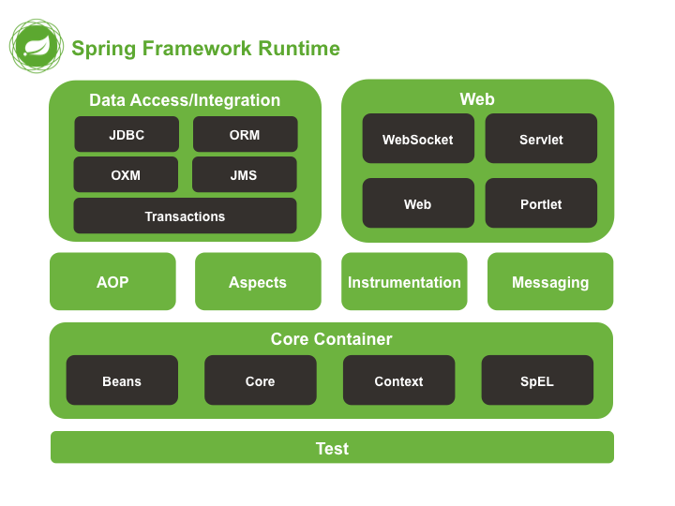
Hình 1. 1 Kiến trúc tống quát về Spring Framework
Spring Bean
Spring Bean là trung tâm của Spring Core và là trái tim của một ứng dụng Spring. Trái ngược với EJB, Spring Framework được thiết kế từ lõi bằng cách sử dụng các POJO hay các Spring Bean. Spring Bean có thể được hiểu là các đối tượng Java đơn giản. Điều này khá tương đồng với nguyên lý thiết kế "Đơn trách nhiệm" (single responsibility) của Robert C Martin trong lập trình hướng đối tượng.
Dependency Injection (DI)
Dependency Injection (có thể dịch tiêm các thành phần phụ thuộc) là một sức mạnh nổi bật của Spring Framework. Trong các phiên bản gốc của EJB người ta không thấy sự xuất hiện của Dependency Injection, nhưng có lẽ do nhận thấy sự thành công từ Spring khi sử dụng Dependency Injection, các phiên bản EJB 3.x đã cung cấp các annotation để thực hiện inject các dependency. Dependency Injection là một mẫu thiết kế phần mềm mà các đối tượng phụ thuộc sẽ được inject vào một lớp nào đó. Dependency Injection là một implementation cụ thể của khái niệm Inversion of Control (đảo ngược điều khiển).
Ta sẽ có một ví dụ đơn giản về Dependency Injection như sau: Bạn có một web controller có nhiệm vụ lưu thông tin gửi từ form người dùng. Theo nguyên lý Đơn trách nhiệm, bạn không muốn lớp controller tương tác với cơ sở dữ liệu. Thay vào đó, bạn sẽ sử dụng một lớp service để làm công việc này. Như vậy, controller của bạn sẽ chỉ phải xử lý dữ liệu của form (get form data, validate data, ...) rồi gọi một phưong thức của lớp service được inject để lưu dữ liệu. Controller không cần phải quan tâm hay lo lắng về kết nối cơ sở dữ liệu, pooling hay bảng nào sẽ được update. Cũng như service không cần phải biết request có những thông tin gì.
Spring Context
Spring Context mang mọi thứ lại với nhau. Spring Context kế thừa các tính năng của Spring Bean và bổ sung các hỗ trợ cho internationalization (ví dụ như các resource bundle), event propagation, resource loading ... Ngoài ra, Spring Context cũng hỗ trợ các tính năng của Java EE như EJB, JMX và truy cập từ xa cơ bản. Interface ApplicationContext là tiêu điểm của Spring Context.
Spring Expression Language (SpEL)
Spring Expression Language là một ngôn ngữ ngắn gọn giúp cho việc cấu hình Spring Framework trở nên linh hoạt hơn.

Các dự án trong Spring Framework
Trên thực tế Spring Framework là một tập hợp của nhiều dự án con. Spring Core như chúng ta đã tìm hiểu là nền tảng của các dự án trong Spring Framework. Một một dự án sẽ đảm nhận một chức năng riêng trong việc xây dựng các ứng dụng doanh nghiệp. Chúng ta sẽ cùng điểm qua các dự án lớn trong Spring.
Spring MVC
Spring MVC được thiết kế dành cho việc xây dựng các ứng dụng nền tảng web. Đây là một dự án chúng ta không thể bỏ qua khi xây dựng các ứng dụng Java web.

Spring Data
Cung cấp một cách tiếp cận đúng đắn để truy cập dữ liệu từ cơ sở dữ liệu quan hệ, phi quan hệ, map-reduce và thậm chí còn hơn thế nữa.
Spring Security
Dự án này cung cấp các cơ chế xác thực (authentication) và phân quyền (authorization) cho ứng dụng của bạn.
Spring Boot
Spring Boot là một framework giúp chúng ta phát triển cũng như chạy ứng dụng một cách nhanh chóng.
Spring Batch
Dự án này giúp chúng ta dễ dàng tạo các lịch trình (scheduling) và tiến trình (processing) cho các công việc xử lý theo mẻ (batch job).
Spring Integration
Spring Integration là một implementation của Enterprise Integration Patterns (EIP). Dự án này thiết kế một kiến trúc hướng thông điệp hỗ trợ việc tích hợp các hệ thống bên ngoài.
Spring XD
Bạn đang băn khoăn về Big Data, tại sao không thử tìm hiểu Spring XD - mục tiêu của dự án này là đơn giản hóa công việc phát triển các ứng dụng Big Data.
Spring Social
Dự án này sẽ kết nối ứng dụng của bạn với các API bên thứ ba của Facebook, Twitter, Linkedin ...

GIỚI THIỆU MAVEN
- Maven là gì?
- Maven là công cụ quản lý và thiết lập tự động 1 dự án phần mềm. Chủ yếu dùng cho các lập trình viên java, nhưng nó cũng có thể được dùng để xây dựng và quản lý các dự án dùng C#, Ruby, Scala hay ngôn ngữ khác.
- Maven phục vụ mục đích tương tự như Apache Ant, nhưng nó dựa trên khái niệm khác và cách hoạt động khác.
- Maven hỗ trợ việc tự động hóa các quá trình tạo dự án ban đầu, thực hiện biên dịch, kiểm thử, đóng gói và triển khai sản phẩm.
- Được phát triển bằng ngôn ngữ Java cho phép Maven chạy trên nhiều nền tảng khác nhau: Windows, Linux và Mac OS...
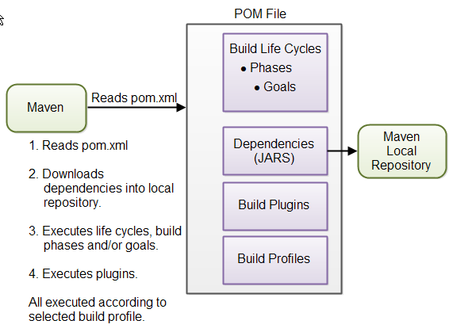
Hình 1. 2 Giới thiệu tổng quan các khái niệm của Maven
- Maven hoạt động như thế nào?
- Maven dùng khái niệm Project Object Model (POM) để mô tả việc build project, các thành phần phụ thuộc và các module. Nó định nghĩa trước các target cho việc khai báo task, trình biên dịch, đóng gói và thứ tự hoạt động để mọi việc diến ra tốt nhất.
- Trong mỗi project Maven tạo ra một file .pom, trong file này định nghĩa ra những task như task khi chạy test, task khi build và khi chạy Maven sẽ dựa vào những định nghĩa này để thao tác với project.
- Tại sao cần Maven?
- Khi một project do nhiều nhóm phát triển ví dụ có 2 team cùng tham gia dự án, 2 team đó ở 2 quốc gia khác nhau vì thế chúng ta luôn cần có một sự liên lạc để thông nhất trong việc lập trình vì thế phải có một cái chuẩn nào đó để tất cả mọi người cùng tuân theo, như trong việc sử dụng những thư viện nào, version của thư viện tất cả những thứ như vậy đều được Maven quản lý.
- Đối với những hệ thống lớn, phức tạp sử dụng nhiều thư viện lại đòi hỏi phải release liên tục cho nên công việc đóng gói (build & deploy), quản lý, nâng cấp và bào trì chúng rất mất thời gian, và lúc đó ta có Maven.

GIỚI THIỆU MYSQL
Là một hệ quản trị CSDL, một hệ quản trị CSDL quan hệ được phát triển, phân phối và hỗ trợ bởi Mysql AB. Để làm việc với MySql cần đăng ký kết nối, tạo CSDL, quản lý người dùng, phân quyền sử dụng, thiết kế đối tượng Table của CSDL và xử lý dữ liệu. Để quản lý và thao tác trên CSDL ta có thể sử dụng giao diện đồ họa hoặc dạng Command Line.
MySQL cũng giống như các hệ quản trị như SQL Server , PostgreSQL ,Oracle,..
MySQL là cơ sở dữ liệu tốc độ cao, ổn định và dễ sử dụng, có tính khả chuyển, hoạt động trên nhiều hệ điều hành cung cấp một hệ thống lớn các hàm tiện ích rất mạnh với tốc độ và tính bảo mật cao, MySQL rất thích hợp cho các ứng dụng có truy cập CSDL trên internet.
Mysql được nhiều người biết đến và ưa thích sử dụng nhờ các đặc điểm sau:
- Mã nguồn mở (open source).
- Đơn giản, linh hoạt, dễ sử dụng.
- Miễn phí (chi phí thấp nếu có).
- Có cú pháp truy vấn dữ liệu tương đối giống như sql.
- Cộng đồng sử dụng và hỗ trợ đông đảo - các vấn đề bạn gặp phải khi làm việc với cơ sở dữ liệu sẽ dễ tìm được các giải pháp khắc phục.
- Và nhiều tính năng mạnh mẽ khác...

GIỚI THIỆU ANGULARJS

AngularJS là gì?
- AngularJS là một JavaScript framwork được phát triển bởi Google, nó là mã nguồn mở và hoàn toàn miễn phí chính vì thế có rất nhiều tài liệu cũng như hướng dẫn cho việc tìm hiểu AngularJS. Phiên bản mới nhất của nó hiện tại là 1.6.4.
- Các ứng dụng được viết bởi AngularJS tương thích với nhiều phiên bản trình duyệt web. AngularJS tự động xử lý mã JavaScript để phù hợp với mỗi trình duyệt.
- Ưu, nhược điểm của AngularJS
Ưu điểm:
- AngularJS cung cấp khả năng tạo ra các Single Page Application một cách rất rõ ràng và dễ dàng để duy trì.
- AngularJS cung cấp khả năng Data binding tới HTML do đó giúp người dùng cảm giác linh hoạt, thân thiện.
- AngularJS code dễ dàng khi unit test.
- AngularJS sử dụng dependency injection.
- AngularJS cung cấp khả năng tái sử dụng các component (thành phần).
- Với AngularJS, lập trình viên sẽ viết ít code hơn, với nhiều chức năng hơn.
- Với AngularJS, view là thành phần trong trang HTML thuần, trong khi controller được viết bởi JavaScript với quá trình xử lý nghiệp vụ.
Nhược điểm: Mặc dù AngularJS có thể kể đến rất nhiều các ưu điểm, nhưng đến thời điểm này, nó vẫn có một số điểm yếu sau:
- Không an toàn : Là một JavaScript framework, ứng dụng được viết bởi AngularJS không an toàn. Phải có các tính năng bảo mật và xác thực phía server sẽ giúp ứng dụng trở nên an toàn hơn.
- Nếu người sử dụng ứng dụng của bạn vô hiệu hóa JavaScript thì họ chỉ nhìn được trang cơ bản, không thấy gì thêm.
- Các thành phần chính của AngularJS
AngularJS framework có thể được chia thành ba phần chính sau:
- ng-app: directive này định nghĩa và liên kết một ứng dụng AngularJS tới HTML.
- ng-model: directive này gắn kết giá trị của dữ liệu ứng dụng AngularJS đến các điều khiển đầu vào HTML.
- ng-bind: directive này gắn kết dữ liệu ứng dụng AngularJS đến các thẻ HTML.
- Các tính năng cốt lõi của AngularJS
Dưới đây là các tính năng cốt lõi của AngularJS:
- Data-binding: Nó tự động đồng bộ hóa dữ liệu giữa thành phần model và view.
- Scope: Là những đối tượng hướng đến model, nó hoạt động như là cầu nối giữa controller và view.
- Controller: Đây là những tính năng của AngularJS mà được giới hạn tới một scope cụ thể.
- Service: AngularJS hoạt động với một vài dịch vụ (service) có sẵn , ví dụ $http để tạo XMLHttpRequests. Nó là các singleton object mà được khởi tạo duy nhất một lần trong ứng dụng.
- Filter: Nó lựa chọn (hay là lọc) các tập con từ tập item trong các mảng và trả về các mảng mới.
- Directive: Directive là các marker trong các phần tử DOM (như các phần tử, thuộc tính, css và nhiều hơn thế). Nó có thể dùng để tạo các thẻ HTML riêng phục vụ những mục đích riêng. AngularJS có những directive có sẵn như ngBind,ngModel…
- Template:Là các rendered view với các thông tin từ controller và model. Nó có thể được sử dụng trong các file riêng rẽ (ví dụ như index.jsp) hoặc nhiều view với một trang sử dụng "partials".
- Routing: Là khái niệm của sự chuyển dịch qua lại các view.
- Model View Whatever: MVC là một mô hình thiết kế để phân chia các ứng dụng thành nhiều phần khác nhau (gọi là Model, View và Controller), một phần sử dụng với một nhiệm vụ nhất định. AngularJS không triển khai MVC theo cách truyền thống, mà gắn liền hơn với Model-View-ViewModel. Nhóm phát triển AngularJS đã đặt tên vui cho mô hình này là Model View Whatever.
- Deep Linking: Cho phép bạn mã hóa trạng thái các ứng dụng trên địa chỉ URL để nó có thể được bookmark. Các ứng dụng có thể được phục hồi lại từ các địa chỉ URL với cùng một trạng thái.
- Dependency Injection: AngularJS có sẵn một hệ thống con dependency injection để giúp các lập trình viên tạo ra các ứng dụng dễ phát triển, dễ hiểu và kiểm tra.

CHƯƠNG II

PHÂN TÍCH VÀ THIẾT KẾ HỆ THỐNG

KHẢO SÁT THỰC TRẠNG
Hiện nay, xã hội ngày càng phát triển, xu hướng hội nhập ngày càng sâu rộng, giao lưu kinh tế văn hóa giữa các quốc gia phát triển hơn. Bởi vì lý do đó mà nhu cầu học tiếng Anh trở nên cấp thiết và là xu thế chung của xã hội hiện nay.
Mặt khác cùng với sự phát triển của xã hội thì thế giới Internet ở Việt Nam cũng phát triển nhanh chóng. Theo thống kê năm 2016, số người sử dụng internet ở Việt Nam chiếm hơn 50% dân số.
Với đặc điểm ” mọi lúc mọi nơi” nên việc phát triển các ứng dụng trên Internet dựa vào công nghệ Web trở nên phổ biến. Do đó, việc xây dựng một công cụ học tiếng Anh là hết sức cần thiết cho sinh viên, học sinh nói riêng và các những người ít có điều kiện học tập tại các trung tâm v.v…
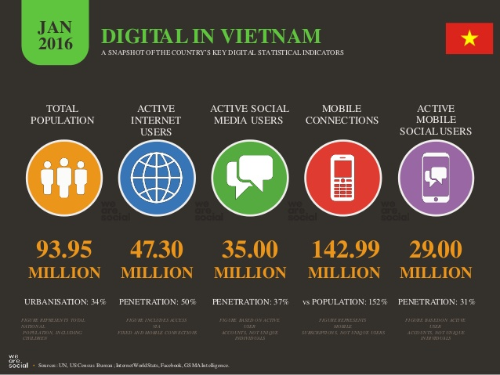
Hình 2. 1 Các chỉ số thống kê kỹ thuật số ở Việt Nam năm 2016

MỘT SỐ WEB SITE HỖ TRỢ HỌC TẬP, GIẢNG DẠY TIẾNG ANH
- Trang TiengAnh123
Link: https://www.tienganh123.com/
Ưu điểm: Nội dung trang web rất đa dạng và phong phú từ cơ bản đến nâng cao, hướng đến rất nhiều đối tượng từ học sinh nhỏ đến cả người đi làm. Trang web còn hỗ trợ kiểm tra trình độ tiếng Anh của người dùng.
Nhược điểm: Có nhiều nội dung phải trả phí làm người dùng cảm thấy khó chịu.
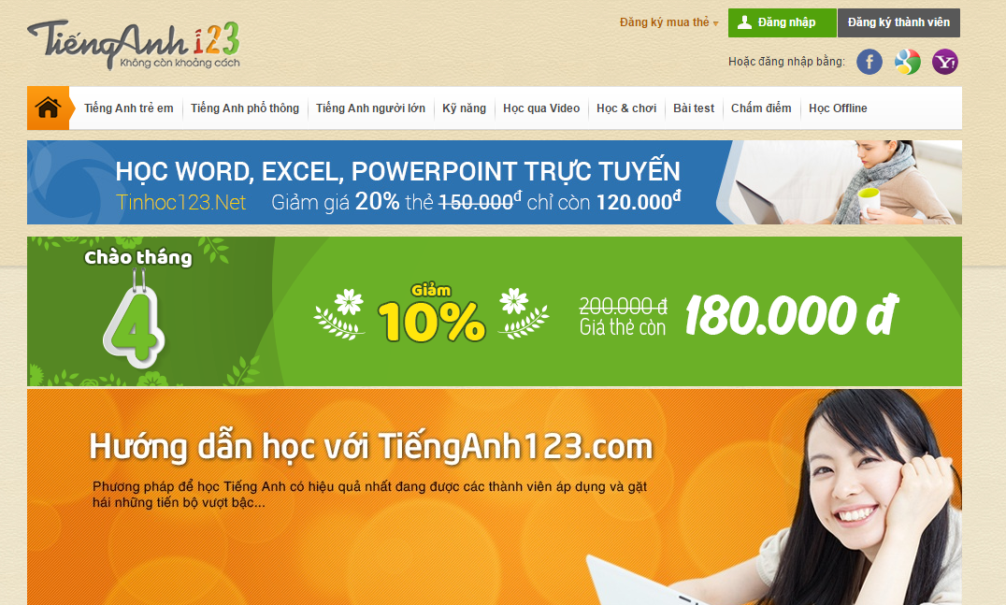
Hình 2. 2 Giao diện trang web TiengAnh123
- Trang doulingo
Link: https://www.duolingo.com/
Ưu điểm: Giúp người dùng dễ dàng luyện tập qua các cấp độ với nội dung phong phú. Giao diện đẹp, có nhiều tính năng giúp người dùng luyện tập chăm chỉ hơn.
Nhược điểm: Phải hoàn thành các bài luyện tập theo thứ tự.
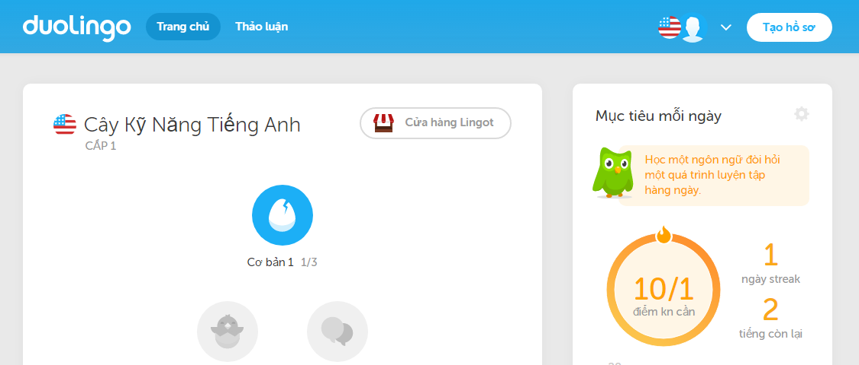
Hình 2. 3 Giao diện trang web duolingo

Sau khi tìm hiểu, phân tích các Website này chúng tôi nhận thấy được những ưu nhược điểm và sẽ xây dựng công cụ hỗ trợ học có các đối tượng và chức năng cơ bản như mô tả trong phần sau.

CÁC ĐỐI TƯỢNG TƯƠNG TÁC VỚI HỆ THỐNG
Hệ thống có các tác nhân: người dùng chưa đăng ký, người dùng đã đăng ký và người quản trị. Vai trò của các tác nhân được thể hiện trong bảng 2.1 như sau:
Bảng 2. 1 Các tác nhân của hệ thống
STT | Tên tác nhân | Mô tả
1 | Người dùng chưa đăng ký | Người dùng có thể xem, tìm kiếm thông tin bài viết, tìm kiếm bài thi trắc nghiệm và đăng nhập, đăng ký tài khoản.
2 | Người dùng đã đăng ký | Có tất cả các chức năng của người dùng chưa đăng ký và có thêm các chức năng: thi trắc nghiệm, xem điểm và đăng xuất.
3 | Quản trị | Có chức năng thêm sữa xóa dữ liệu trong data.

SƠ ĐỒ USECASE SỬ DỤNG (USECASE DIAGRAM)
- Use case tổng quát
- Biểu đồ Use case người dùng chưa đăng ký

Hình 2. 4 Use case người dùng chưa đăng ký
- Biểu đồ Use case người dùng đã đăng ký
Hình 2. 5 Use case người dùng đã đăng ký

- Biểu đồ Use case người quản trị
Hình 2. 6 Use case người quản trị
- Use case chi tiết

Use case xem bài viết
Hình 2. 7 Use case xem bài viết
Mục đích: Cho phép người dùng xem bài viết.
Tác nhân, mô tả chung:
- Tác nhân: Người dùng chưa đăng ký và người dùng đã đăng ký.
- Mô tả chung: Mô tả việc người dùng thực hiện xem nội dung của bài viết.
Luồng sự kiên chính
Bảng 2. 2 Luồng sự kiện chính use case xem bài viết
Hành động của tác nhân | Phản ứng của hệ thống
1. Người dùng chọn vào bài viết.  -  - | -  2. Hiển thị form nội dung bài viết.  3.Kết thúc Use case.
Luồng thay thế: Không có.
Các yêu cầu cụ thể: Không có.
Điều kiện trước: Không có.
Điều kiện sau: Không có.

Use case tìm kiếm bài viết
Hình 2. 8 Use case tìm kiếm bài viết
Mục đích: Cho phép người dùng tìm kiếm bài viết.
Tác nhân, mô tả chung:
- Tác nhân: Người dùng chưa đăng ký và người dùng đã đăng ký.
- Mô tả chung: Mô tả việc người dùng thực hiện tìm kiếm bài viết liên quan.
Luồng sự kiên chính
Bảng 2. 3 Luồng sự kiên chính use case tìm kiếm bài viết
Hành động của tác nhân | Phản ứng của hệ thống
1. Nhập nội dung tìm kiếm vào ô tìm kiếm.  2. Gửi thông tin đã nhập đến hệ thống.  -  - | -  -  3. Hiển thị kết quả danh sách bài viết tìm được.  4.Kết thúc Use case.
Luồng thay thế: Không có.
Các yêu cầu cụ thể: Không có.
Điều kiện trước: Không có.
Điều kiện sau: Không có.

Use case đăng ký tài khoản
Hình 2. 9 Use case đăng ký tài khoản
Mục đích: Người dùng đăng ký tài khoản để sử dụng thêm chức năng khác.
Tác nhân, mô tả chung:
- Tác nhân: Người dùng chưa đăng ký và người dùng đã đăng ký.
- Mô tả chung: Mô tả việc người dùng thực hiện đăng ký một tài khoản mới.
Luồng sự kiên chính
Hành động của tác nhân | Phản ứng của hệ thống
1. Người dùng chọn vào mục đăng ký tài khoản.  -  3. Nhập thông tin đăng ký.  4. Gửi thông tin đăng ký.  -  - | -  2. Hiển thị form đăng ký tài khoản.  -  -  5. Kiểm tra thông tin đăng ký nếu hợp lệ thì thông báo thành công và ngược lại.  6. Kết thúc Use case.
Bảng 2. 4 Luồng sự kiện chính use case đăng ký tài khoản
Luồng thay thế: Nếu thông tin đăng ký không hợp lệ thì yêu cầu nhập lại.
Các yêu cầu cụ thể: Số điện thoại, email phải nhập đúng định dạng
Điều kiện trước: Không có.
Điều kiện sau: Không có.

Use case đăng nhập người dùng
Hình 2. 10 Use case đăng nhập người dùng
Mục đích: Đảm bảo xác thực thông tin người dùng và an toàn bảo mật hệ thống.
Tác nhân, mô tả chung:
- Tác nhân: Người dùng đã đăng ký.
- Mô tả chung: Mô tả việc người dùng đăng nhập vào hệ thống.
Luồng sự kiên chính
Bảng 2. 5 Luồng sự kiện chính use case đăng nhập người dùng
Hành động của tác nhân | Phản ứng của hệ thống
1. Người dùng chọn mục đăng nhập.  -  3. Nhập thông tin đăng nhập.  4. Gửi thông tin đăng nhập.  -  - | -  2. Hiển thị form đăng nhập.  -  -  5. Xác thực tài khoản, nếu đúng cho phép đăng nhâp và ngược lại.  6. Kết thúc Use case.
Luồng thay thế: Nếu người dùng nhập sai thông tin thì yêu cầu nhập lại.
Các yêu cầu cụ thể: Tên đăng nhập và mật khẩu phải khớp với thông tin đăng ký.
Điều kiện trước: Người dùng đã có tài khoản.
Điều kiện sau: Nếu đăng nhập thành công chuyển đến trang chủ.

Use case thi trắc nghiệm
Hình 2. 11 Use case thi trắc nghiệm
Mục đích: Cho phép người dùng kiểm tra trình độ tiếng Anh bằng cách thi trắc nghiệm trên website.
Tác nhân, mô tả chung:
- Tác nhân: Người dùng đã đăng ký.
- Mô tả chung: Mô tả việc người dùng thi trắc nghiệm.
Luồng sự kiên chính
Bảng 2. 6 Luồng sự kiện chính use case thi trắc nghiệm
Hành động của tác nhân | Phản ứng của hệ thống
1. Người dùng chọn đề thi.  2. Chọn đáp án.  3. Gửi đáp án lên hệ thống.  -  - | -  -  -  4. Đối chiếu đáp án và trả về kết quả thi  6. Kết thúc Use case.
Luồng thay thế: Không có.
Các yêu cầu cụ thể: Mỗi câu hỏi chỉ được chọn 1 đáp án.
Điều kiện trước: Người dùng đã đăng nhập vào hệ thống.
Điều kiện sau: Hiển thị kếu quả thi sau khi thi xong.

Use case xem lịch sử thi
Hình 2. 12 Use case xem lịch sử thi
Mục đích: Cho phép người dùng xem lịch sử thi của mình qua đó thấy được kết quả của quá trình học tập.
Tác nhân, mô tả chung:
- Tác nhân: Người dùng đã đăng ký.
- Mô tả chung: Mô tả việc người dùng xem lại lịch sử thi.

Luồng sự kiên chính
Bảng 2. 7 Luồng sự kiện chính use case xem lịch sử thi
Hành động của tác nhân | Phản ứng của hệ thống
1. Người dùng chọn mục lịch sử thi.  -  3. Chọn đề thi cụ thể.  -  - | -  2. Hiển thị danh sách đề thi đã thi.  -  4. Hiển thị thông tin lịch sử thi của đề thi đã chọn.  5. Kết thúc Use case.
Luồng thay thế: Nếu chưa thi lần nào, danh sách đề thi sẽ trống và Use case kết thúc.
Các yêu cầu cụ thể: Không có.
Điều kiện trước: Người dùng đã đăng nhập vào hệ thống.
Điều kiện sau: Không có.

Use case đăng nhập người quản trị
Hình 2. 13 Use case đăng nhập người dùng
Mục đích: Đảm bảo xác thực thông tin người quản trị và an toàn bảo mật hệ thống.
Tác nhân, mô tả chung:
- Tác nhân: Người quản trị.
- Mô tả chung: Mô tả việc người quản trị đăng nhập vào hệ thống.
Luồng sự kiên chính
Bảng 2. 8 Luồng sự kiện chính use case đăng nhập người quản trị
Hành động của tác nhân | Phản ứng của hệ thống
1. Người quản trị chọn mục đăng nhập.  -  3. Nhập thông tin đăng nhập.  4. Gửi thông tin đăng nhập.  -  - | -  2. Hiển thị form đăng nhập.  -  -  5. Xác thực tài khoản, nếu đúng cho phép đăng nhâp và ngược lại.  6. Kết thúc Use case.

Luồng thay thế: Nếu người quản trị nhập sai thông tin thì yêu cầu nhập lại.
Các yêu cầu cụ thể: Tên đăng nhập và mật khẩu phải khớp với thông tin trong hệ thống.
Điều kiện trước: Là người quản trị đã có tài khoản của hệ thống.
Điều kiện sau: Nếu đăng nhập thành công chuyển đến trang chủ giao diện người quản trị.

Use case quản lý người dùng
Hình 2. 14 Use case quản lý người dùng
Mục đích: Cho phép người quản trị quản lý người dùng trong hệ thống bao gồm thêm, cập nhật và xóa người dùng.
Tác nhân, mô tả chung:
- Tác nhân: Người quản trị.
- Mô tả chung: Mô tả việc người quản trị quản lý người dùng.

Luồng sự kiên chính
Bảng 2. 9 Luồng sự kiện chính use case quản lý người dùng
Hành động của tác nhân | Phản ứng của hệ thống
1. Người quản trị chọn mục quản lý người dùng.  -  -  4. Chọn chức năng  -  - | -  2. Hiển thị form quản lý người dùng.  3. Yêu cầu chọn chức năng muốn thực hiên (thêm, sửa, xóa người dùng).  -  5. Luồng phụ tương ứng được thực hiện(Thêm người dùng, cập nhật thông tin người dùng, xóa người dùng).  6. Kết thúc Use case.
Luồng thay thế: Không có.
Các yêu cầu cụ thể: Không có.
Điều kiện trước: Người quản trị đã đăng nhập vào hệ thống.
Điều kiện sau: Không có.

Use case quản lý bài thi trắc nghiệm
Hình 2. 15 Use case quản lý bài thi trắc nghiệm
Mục đích: Cho phép người quản trị quản lý bài thi trong hệ thống bao gồm thêm, cập nhật và xóa bài thi.
Tác nhân, mô tả chung:
- Tác nhân: Người quản trị.
- Mô tả chung: Mô tả việc người quản trị quản lý bài thi.
Luồng sự kiên chính
Bảng 2. 10 Luồng sự kiện chính use case quản lý bài thi trắc nghiệm
Hành động của tác nhân | Phản ứng của hệ thống
1. Người quản trị chọn mục quản lý bài thi.  -  -  4. Chọn chức năng  -  - | -  2. Hiển thị form quản lý bài thi.  3. Yêu cầu chọn chức năng muốn thực hiên (thêm, sửa, xóa bài thi).  -  5. Luồng phụ tương ứng được thực hiện(Thêm bài thi, cập nhật thông tin bài thi, xóa bài thi).  6. Kết thúc Use case.
Luồng thay thế: Không có.
Các yêu cầu cụ thể: Không có.
Điều kiện trước: Người quản trị đã đăng nhập vào hệ thống.
Điều kiện sau: Không có.

Use case quản lý bài viết
Hình 2. 16 Use case quản lý bài viết
Mục đích: Cho phép người quản trị quản lý bài viết trong hệ thống bao gồm thêm, cập nhật và xóa người dùng.
Tác nhân, mô tả chung:
- Tác nhân: Người quản trị.
- Mô tả chung: Mô tả việc người quản trị quản lý bài viết.
Luồng sự kiên chính
Bảng 2. 11 Luồng sự kiện chính use case quản lý bài viết
Hành động của tác nhân | Phản ứng của hệ thống
1. Người quản trị chọn mục quản lý bài viết.  -  -  4. Chọn chức năng  -  - | -  2. Hiển thị form quản lý bài viết.  3. Yêu cầu chọn chức năng muốn thực hiên (thêm, sửa, xóa bài viết).  -  5. Luồng phụ tương ứng được thực hiện(Thêm bài viết, cập nhật thông tin bài viết, xóa bài viết).  6. Kết thúc Use case.
Luồng thay thế: Không có.
Các yêu cầu cụ thể: Không có.
Điều kiện trước: Người quản trị đã đăng nhập vào hệ thống.
Điều kiện sau: Không có.

SƠ ĐỒ TUẦN TỰ (SEQUENSE DIAGRAM)

Sơ đồ tuần tự xem bài viết
Hình 2. 17 Sơ đồ tuần tự xem bài viết

Sơ đồ tuần tự tìm kiếm bài viết

Hình 2. 18 Sơ đồ tuần tự tìm kiếm bài viết

Sơ đồ tuần tự đăng ký tài khoản
Hình 2. 19 Sơ đồ tuần tự đăng ký tài khoản

Sơ đồ tuần tự đăng nhập người dùng
Hình 2. 20 Sơ đồ tuần tự đăng nhập người dùng

Sơ đồ tuần tự thi trắc nghiệm
Hình 2. 21 Sơ đồ tuần tự thi trắc nghiệm

Sơ đồ tuần tự xem lịch sử thi
Hình 2. 22 Sơ đồ tuần tự xem lịch sử thi

Sơ đồ tuần tự đăng nhập người quản trị
Hình 2. 23 Sơ đồ tuần tự đăng nhập người quản trị

Sơ đồ tuần tự quản lý người dùng
Hình 2. 24 Sơ đồ tuận tự quản lý người dùng

Sơ đồ tuần tự thêm người dùng
Hình 2. 25 Sơ đồ tuần tự thêm người dùng

Sơ đồ tuần tự cập nhật thông tin người dùng
Hình 2. 26 Sơ đồ tuần tự cập nhật thông tin người dùng

Sơ đồ tuần tự xóa người dùng
Hình 2. 27 Sơ đồ tuần tự xóa người dùng

Sơ đồ tuần tự quản lý bài thi trắc nghiệm
Hình 2. 28 Sơ đồ tuần tự quản lý bài thi trắc nghiệm

Sơ đồ tuần tự thêm bài thi trắc nghiệm
Hình 2. 29 Sơ đồ tuần tự thêm bài thi trắc nghiệm

Sơ đồ tuần tự cập nhật thông tin bài thi trắc nghiệm
Hình 2. 30 Sơ đô tuần tự cập nhật thông tin bài thi trắc nghiệm

Sơ đồ tuần tự xóa bài thi trắc nghiệm
Hình 2. 31 Sơ đô tuần tự xóa bài thi trắc nghiệm

Sơ đồ tuần tự quản lý bài viết
Hình 2. 32 Sơ đô tuần tự quản lý bài viết

Sơ đồ tuần tự thêm bài viết
Hình 2. 33 Sơ đô tuần tự thêm bài viết

Sơ đồ tuần tự cập nhật thông tin bài viết
Hình 2. 34 Sơ đô tuần tự cập nhật thông tin bài viết

Sơ đồ tuần tự xóa bài viết
Hình 2. 35 Sơ đô tuần tự xóa bìa viết

SƠ ĐỒ HOẠT ĐỘNG (ACTIVITY DIAGRAM)

Sơ đồ hoạt động đăng nhập
Hình 2. 36 Sơ đồ hoạt động đăng nhập

Sơ đồ hoạt động đăng ký
Hình 2. 37 Sơ đồ hoạt động đăng ký

Sơ đồ hoạt động tìm kiếm bài biết
Hình 2. 38 Sơ đồ hoạt động tìm kiếm bài viết

Sơ đồ hoạt động thi trắc nghiệm
Hình 2. 39 Sơ đồ hoạt động thi trắc nghiệm

Sơ đồ hoạt động thêm người dùng
Hình 2. 40 Sơ đồ hoạt động thêm người dùng

Sơ đồ hoạt động cập nhật người dùng
Hình 2. 41 Sơ đồ hoạt động cập nhật người dùng

Sơ đồ hoạt động xóa người dùng
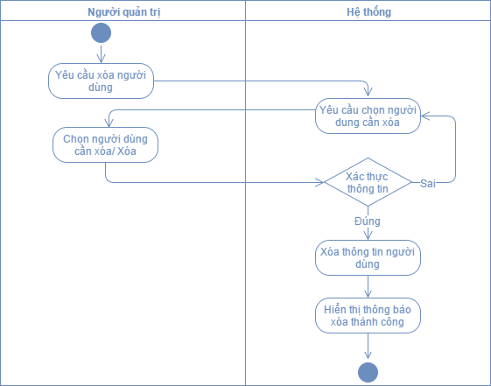
Hình 2. 42 Sơ đồ hoạt động xóa người dùng

Sơ đồ hoạt động thêm bài viết
Hình 2. 43 Sơ đồ hoạt động thêm bài viết

Sơ đồ hoạt động cập nhật bài viết
Hình 2. 44 Sơ đồ hoạt động cập nhật bài viết

Sơ đồ hoạt động xóa bài viết
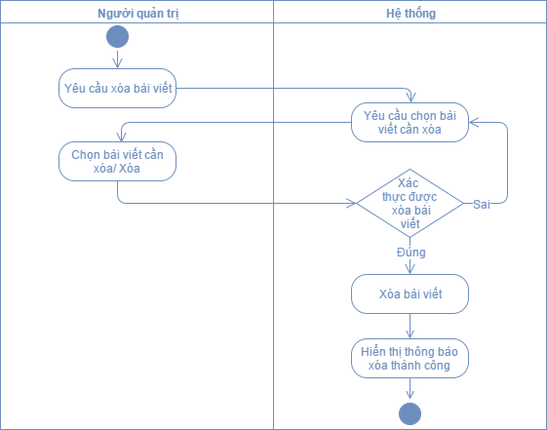
Hình 2. 45 Sơ đồ hoạt động xóa bài viết

Sơ đồ hoạt động thêm bài thi trắc nghiệm
Hình 2. 46 Sơ đồ hoạt động thêm bài thi trắc nghiệm

Sơ đồ hoạt động cập nhật bài thi trắc nghiệm
Hình 2. 47 Sơ đồ hoạt động cập nhật bài thi trắc nghiệm

Sơ đồ hoạt động xóa bài thi trắc nghiệm
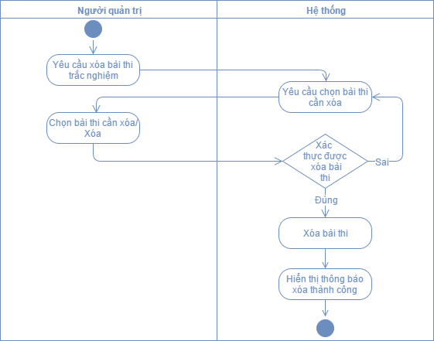
Hình 2. 48 Sơ đồ hoạt động xóa bài thi trắc nghiệm

SƠ ĐỒ LỚP (CLASS DIAGRAM)
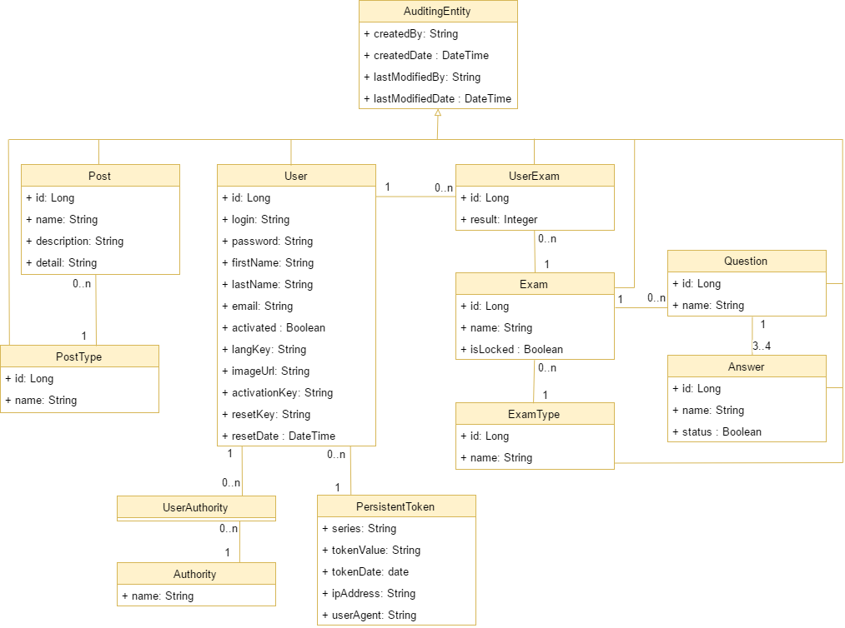Hình 2. 49 Sơ đồ lớp

THIẾT KẾ CƠ SỞ DỮ LIỆU

Mô hình quan hệ
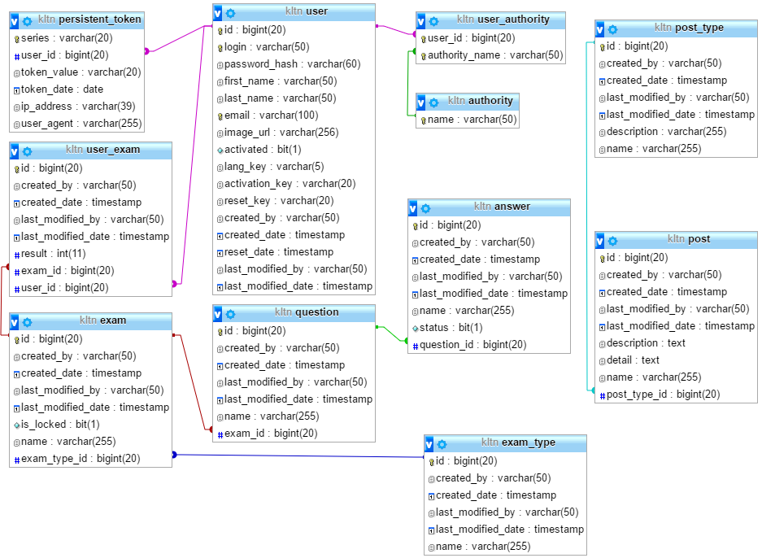
Hình 2. 50 Mô hình quan hệ

Mô hình vật lý
- post_type
Column | Type | Null | Extra | Link to
id | bigint(20) | No | auto_increment
name | varchar(255) | No
description | varchar(255) | Yes
created_by | varchar(50) | No
created_date | timestamp | No
last_modified_by | varchar(50) | Yes
last_modified_date | timestamp | Yes
Bảng 2. 12 Bảng post_type
- post
Column | Type | Null | Extra | Link to
id | bigint(20) | No | auto_increment
post_type_id | bigint(20) | No |  | post_type.id
name | varchar(255) | No
description | text | No
detail | text | No
created_by | varchar(50) | No
created_date | timestamp | No
last_modified_by | varchar(50) | Yes
last_modified_date | timestamp | Yes
Bảng 2. 13 Bảng post

- user
Bảng 2. 14 Bảng user
Column | Type | Null | Extra | Link to
id | bigint(20) | No | auto_increment
login | varchar(50) | No
password_hash | varchar(60) | No
first_name | varchar(50) | No
last_name | varchar(50) | No
email | varchar(100) | No
image_url | varchar(255) | Yes
activated | bit(1) | No
lang_key | varchar(5) | Yes
activation_key | varchar(20) | Yes
reset_key | varchar(20) | Yes
reset_date | timestamp | Yes
created_by | varchar(50) | No
created_date | timestamp | No
last_modified_by | varchar(50) | Yes
last_modified_date | timestamp | Yes
- authority
Bảng 2. 15 Bảng authority
Column | Type | Null | Extra | Link to
Name | varchar(50) | No | auto_increment
- user_ authority
Bảng 2. 16 Bảng user_authority
Column | Type | Null | Extra | Link to
user_id | bigint(20) | No |  | user.id
authority_name | varchar(50) | No |  | authority.name

- persistent_token
Bảng 2. 17 Bảng persisten_token
Column | Type | Null | Extra | Link to
series | varchar(20) | No
user_id | bigint(20) | No |  | user.id
token_value | varchar(20) | No
token_date | date | No
ip_address | varchar(39) | No
user_agent | varchar(255) | No
- exam_type
Bảng 2. 18 Bảng exam_type
Column | Type | Null | Extra | Link to
id | bigint(20) | No | auto_increment
name | varchar(255) | No
created_by | varchar(50) | No
created_date | timestamp | No
last_modified_by | varchar(50) | Yes
last_modified_date | timestamp | Yes

- exam
Bảng 2. 19 Bảng exam
Column | Type | Null | Extra | Link to
id | bigint(20) | No | auto_increment
exam_type_id | bigint(20) | No |  | exam_type.id
name | varchar(255) | No
is_locked | bit(1) | No
created_by | varchar(50) | No
created_date | timestamp | No
last_modified_by | varchar(50) | Yes
last_modified_date | timestamp | Yes
- question
Bảng 2. 20 Bảng question

Column | Type | Null | Extra | Link to
Id | bigint(20) | No | auto_increment
exam_id | bigint(20) | No |  | exam.id
Name | varchar(255) | No
created_by | varchar(50) | No
created_date | timestamp | No
last_modified_by | varchar(50) | Yes
last_modified_date | timestamp | Yes
- answer
Bảng 2. 21 Bảng answer
Column | Type | Null | Extra | Link to
id | bigint(20) | No | auto_increment
name | varchar(255) | No
status | bit(1) | No
question_id | bigint(20) | No |  | question.id
created_by | varchar(50) | No
created_date | timestamp | No
last_modified_by | varchar(50) | Yes
last_modified_date | timestamp | Yes
- user_exam
Bảng 2. 22 Bảng user_exam
Column | Type | Null | Extra | Link to
id | bigint(20) | No | auto_increment
user_id | bigint(20) | No |  | user.id
exam_id | bigint(20) | No |  | exam.id
result | int(11) | No
created_by | varchar(50) | No
created_date | timestamp | No
last_modified_by | varchar(50) | Yes
last_modified_date | timestamp | Yes

CHƯƠNG III

CÀI ĐẶT VÀ KIỂM THỬ

KẾT QUẢ THỰC HIỆN
- Trang chủ
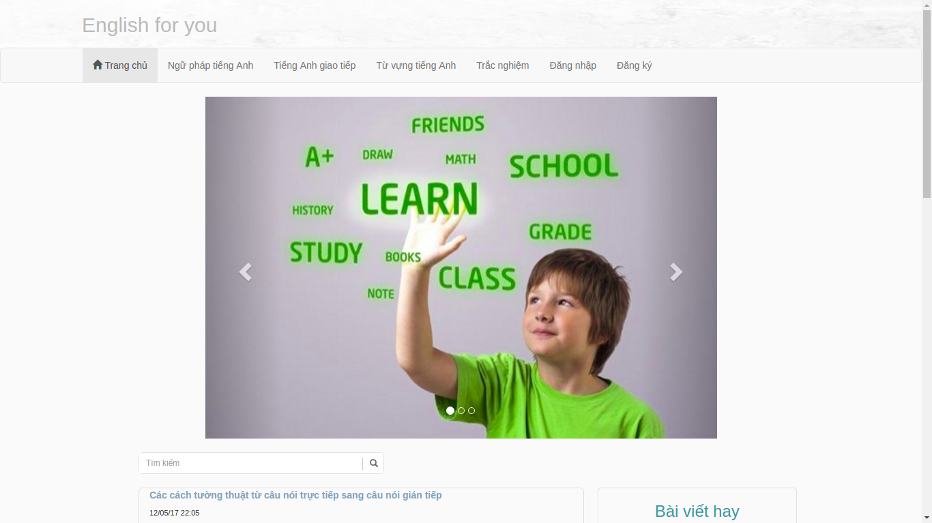
Hình 3. 1 Giao diện Trang chủ
Giao diện |  |  | Giao diện “Trang chủ”
Mô tả |  |  | Hiển thị tất cả các MenuItem, danh sách các bài viết mới nhất.
Cách truy cập |  |  | Truy cập theo đường link của trang web.
Nội dung giao diện
Mục |  | Kiểu |  | Mô tả
Trang chủ |  | MenuItem |  | Item chuyển đến giao diện “Trang chủ”
Ngữ pháp tiếng Anh |  | MenuItem |  | Item chuyển đến giao diện bài viết “Ngữ pháp tiếng Anh”
Tiếng Anh giao tiếp |  | MenuItem |  | Item chuyển đến giao diện bài viết “Tiếng Anh giao tiếp”
Từ vựng tiếng Anh |  | MenuItem |  | Item chuyển đến giao diện bài viết “Từ vựng tiếng Anh”
Trắc nghiệm |  | MenuItem |  | Item chuyển đến giao diện “Trắc nghiệm”
Đăng nhập |  | MenuItem |  | Item chuyển đến giao diện “Đăng nhập”
Đăng ký |  | MenuItem |  | Item chuyển đến giao diện “Đăng ký”
Tên bài viết |  | LinkString |  | Link chuyển đến giao diện “Chi tiết bài viết”
Tìm kiếm |  | Text Input |  | Nhập từ khóa tìm kiếm
Tìm kiếm |  | Button |  | Tìm kiếm bài viết
Hành động
Tên hành động | Mô tả |  |  |  | Thành công | Thất bại
Trang chủ | MenuItem chuyển sang giao diện “Trang chủ” |  |  |  | Chuyển sang giao diện “Trang chủ”
Ngữ pháp tiếng Anh | MenuItem chuyển sang giao diện bài viết “Ngữ pháp tiếng Anh” |  |  |  | Chuyển sang giao diện bài viết “Ngữ pháp tiếng Anh”
Tiếng Anh giao tiếp | MenuItem chuyển sang giao diện bài viết “Tiếng Anh giao tiếp” |  |  |  | Chuyển sang giao diện bài viết “Tiếng Anh giao tiếp”
Từ vựng tiếng Anh | MenuItem chuyển sang giao diện bài viết “Từ vựng tiếng Anh” |  |  |  | Chuyển sang giao diện bài viết “Từ vựng tiếng Anh”
Thi trắc ngiệm | MenuItem chuyển sang giao diện “Danh sách bài thi” |  |  |  | Chuyển sang giao diện “Danh sách bài thi” | Chuyển sang giao diện “Đăng nhập”
Đăng nhập | MenuItem chuyển sang giao diện “Đăng nhập” |  |  |  | Chuyển sang giao diện “Đăng nhập”
Đăng ký | MenuItem chuyển sang giao diện “Đăng ký” |  |  |  | Chuyển sang giao diện “Đăng ký”
Xem bài viết | LinkString chuyển sang giao diện “Chi tiết bài viết” |  |  |  | Chuyển sang giao diện “Chi tiết bài viết”
Tìm kiếm bài viết | Click chuột vào Button “Tìm kiếm” |  |  |  | Danh sách bài viết tìm được
Bảng 3. 1 Nội dung giao diện Trang chủ

- Danh sách bài viết
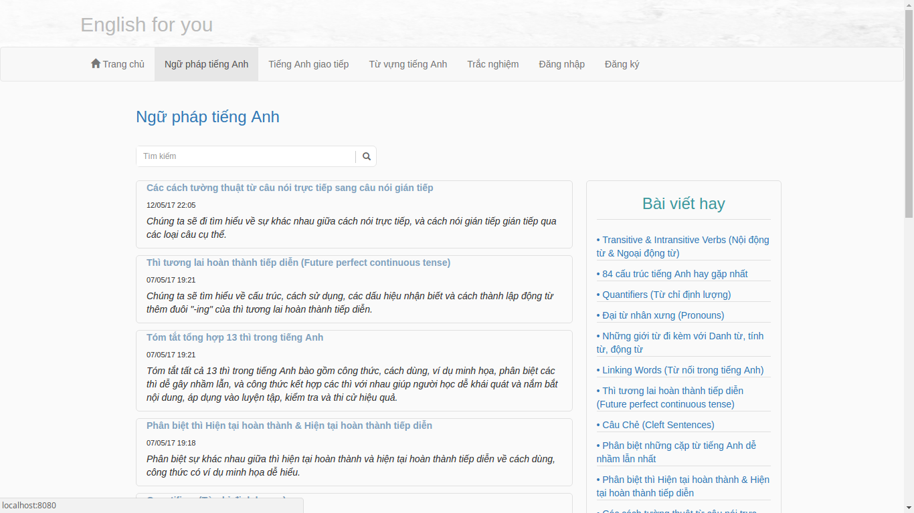
Hình 3. 2 Giao diện trang Danh sách bài viết
Giao diện |  |  | Giao diện “Danh sách bài viết”
Mô tả |  |  | Hiển thị danh sách các bài viết theo thể loại
Cách truy cập |  |  | Hiển thị khi nhấn vào MenuItem “Ngữ pháp tiếng Anh”, “Tiếng Anh giao tiếp”, “Từ vựng tiếng Anh”.
Kế thừa |  |  | Kế thừa MenuItem của giao diện “Trang chủ”
Nội dung giao diện
Mục |  | Kiểu |  | Mô tả
Tên bài viết |  | LinkString |  | Link chuyển đến giao diện “Chi tiết bài viết”
Tìm kiếm |  | Text Input |  | Nhập nôi dung tìm kiếm
Tìm kiếm |  | Button |  | Tìm kiếm bài viết theo danh mục hiện tại
Hành động
Tên hành động | Mô tả |  |  |  | Thành công | Thất bại
Xem bài viết | LinkString chuyển sang giao diện “Chi tiết bài viết” |  |  |  | Chuyển sang giao diện “Chi tiết bài viết”
Tìm kiếm | Click vào Button “Tìm kiếm” |  |  |  | Hiển thị danh sách bài viết tìm được
Bảng 3. 2 Nội dung giao diện trang Danh sách bài viết
- Chi tiết bài viết
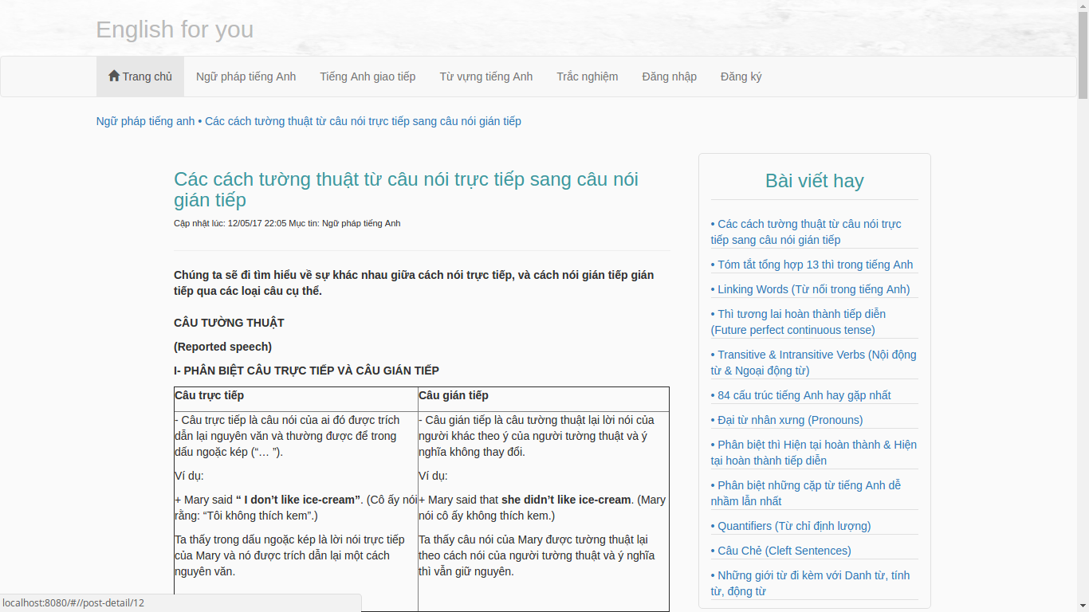
Hình 3. 3 Giao diện trang Chi tiết bài viết
Giao diện |  |  | Giao diện “Chi tiết bài viết”.
Mô tả |  |  | Hiển thị nội dung bài viết.
Cách truy cập |  |  | Hiển thị khi nhấn vào LinkString “Tên bài viết” ở giao diện “Trang chủ”, “Danh sách bài viết”…
Kế thừa |  |  | Kế thừa MenuItem của giao diện “Trang chủ”
Nội dung giao diện
Mục |  | Kiểu |  | Mô tả
Hành động
Tên hành động | Mô tả |  |  |  | Thành công | Thất bại
Bảng 3. 3 Nội dung giao diện trang Chi tiết bài viết

- Đăng ký
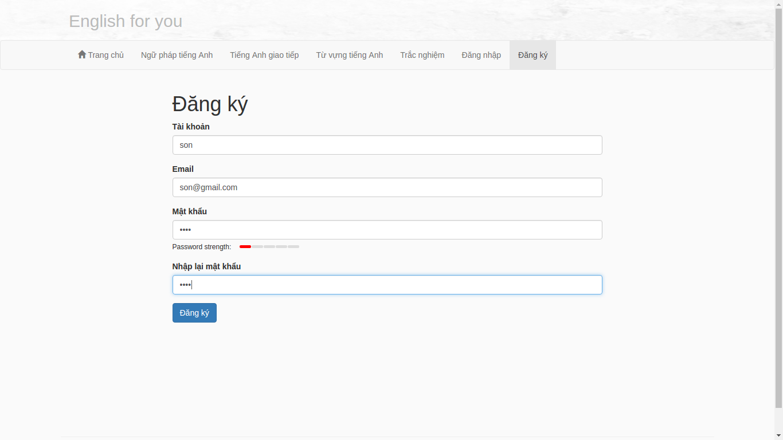
Hình 3. 4 Giao diện trang Đăng ký
Giao diện |  |  | Giao diện “Đăng ký”.
Mô tả |  |  | Hiển thị giao diện đăng ký tài khoản
Cách truy cập |  |  | Hiển thị khi nhấn vào MenuItem “Đăng ký”
Kế thừa |  |  | Kế thừa MenuItem của giao diện “Trang chủ”
Nội dung giao diện
Mục |  | Kiểu |  | Mô tả
Tài khoản |  | Text Input |  | Nhập tên tài khoản
Email |  | Text Input |  | Nhập email
Mật khẩu |  | Text Input |  | Nhập mật khẩu
Nhập lại mật khẩu |  | Text Input |  | Nhập lại mật khẩu
Đăng ký |  | Button
Hành động
Tên hành động | Mô tả |  |  |  | Thành công | Thất bại
Đăng ký | Click chuột vào button “Đăng ký” |  |  |  | Đăng ký thành công | Báo lỗi
Bảng 3. 4 Nội dung giao diện trang Đăng ký
- Đăng nhập
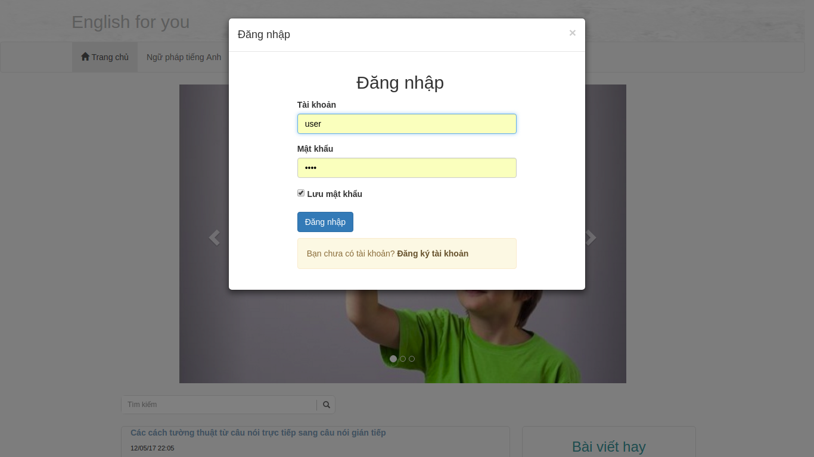
Hình 3. 5 Giao diện trang Đăng nhập
Giao diện |  |  | Giao diện “Đăng nhập”.
Mô tả |  |  | Hiển thị giao diện đăng nhập
Cách truy cập |  |  | Hiển thị khi nhấn vào MenuItem “Đăng nhập”
Nội dung giao diện
Mục |  | Kiểu |  | Mô tả
Tài khoản |  | Text Input |  | Nhập tên tài khoản
Mật khẩu |  | Text Input |  | Nhập mật khẩu
Lưu mật khẩu |  | CheckBox |  | Chọn nếu lưu mật khẩu
Đăng ký tài khoản |  | LinkString |  | Đăng ký tài khoản
Đăng nhập |  | Button |  | Đăng nhập
Hành động
Tên hành động | Mô tả |  |  |  | Thành công | Thất bại
Đăng nhập | Click chuột vào button “Đăng nhập” |  |  |  | Đăng nhập thành công | Báo lỗi
Đăng ký tài khoản | Click chuột vào LinkString sẽ chuyển sang giao diện “Đăng ký” |  |  |  | Chuyển sang giao diện Đăng ký
Bảng 3. 5 Nội dung giao diện trang Đăng nhập
- Danh sách bài thi
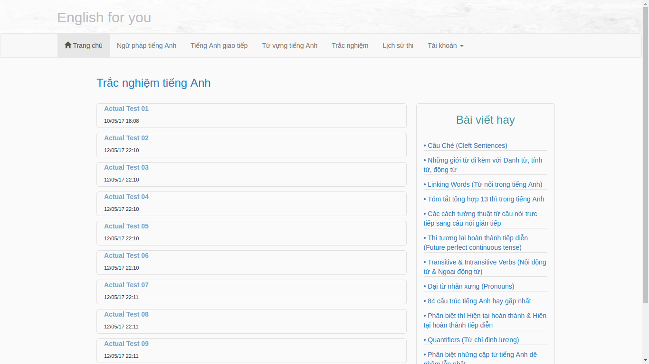
Hình 3. 6 Giao diện trang Danh sách bài thi
Giao diện |  |  |  | Giao diện “Danh sách bài thi”.
Mô tả |  |  |  | Hiển thị danh sách bài thi.
Cách truy cập |  |  |  | Hiển thị khi nhấn vào MenuItem “Trắc nghiệm”
Kế thừa |  |  |  | Kế thừa MenuItem của giao diện “Trang chủ”
Nội dung giao diện
Mục |  | Kiểu | Mô tả
Tên bài thi |  | LinkString | Link chuyển đến giao diện “Thi trắc nghiệm”
Lịch sử thi |  | MenuItem | MenuItem chuyển đến giao diện “Lịch sử thi”
Hành động
Tên hành động | Mô tả |  |  |  | Thành công | Thất bại
Xem bài thi | LinkString chuyển sang giao diện “Chi tiết bài viết” |  |  |  | Chuyển sang giao diện “Thi trắc nghiệm”
Xem lịch sử thi | MenuItem chuyển sang giao diện “Lịch sử thi” |  |  |  | Chuyển sang giao diện “Lịch sử thi”
Bảng 3. 6 Nội dung giao diện trang Danh sách bài thi

- Thi trắc nghiệm
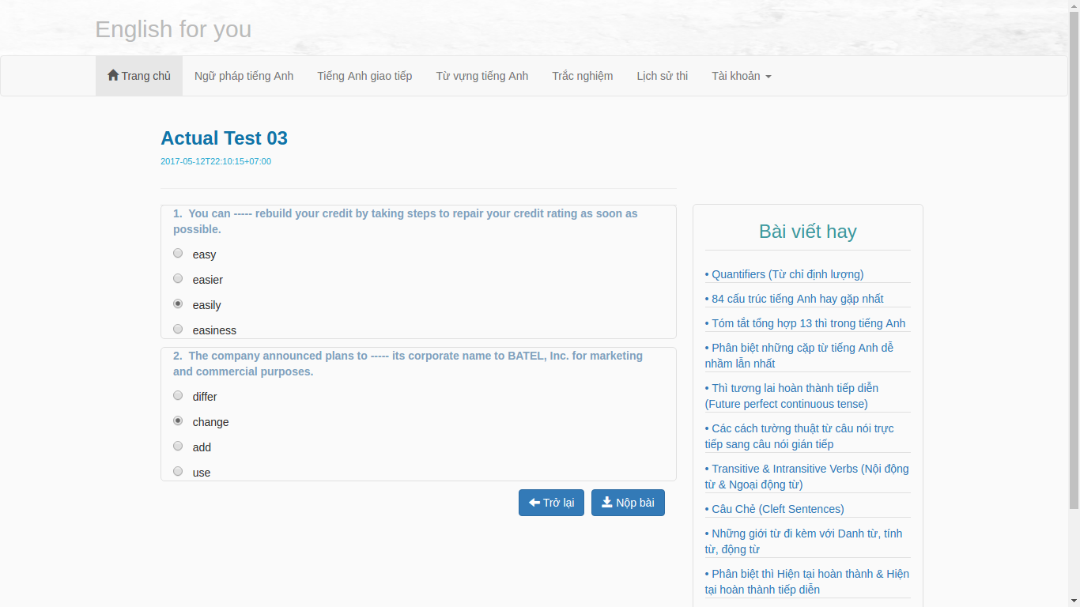
Hình 3. 7 Giao diện trang Thi trắc nghiệm
Giao diện |  |  |  | Giao diện “Thi trắc nghiệm”.
Mô tả |  |  |  | Cho phép thi trắc nghiệm.
Cách truy cập |  |  |  | Hiển thị khi nhấn vào LinkSting “Tên bài thi”
Kế thừa |  |  |  | Kế thừa MenuItem của giao diện “Trang chủ”
Nội dung giao diện
Mục |  | Kiểu | Mô tả
Nội dung câu hỏi |  | Text | Hiển thị nội dung câu hỏi
Đáp án |  | Radio Input | Chọn đáp án đúng
Nộp bài |  | Button | Nộp bài
Trở lại |  | Button | Trở lại trang “Danh sách bài thi”
Hành động
Tên hành động | Mô tả |  |  |  | Thành công | Thất bại
Làm bài thi | Click chuột vào Radio Button “Đáp án”
Nộp bài thi | Click chuột vào Button “Nộp bài” |  |  |  | Chuyển sang giao diện “Xem kết quả thi”
Trở lại | Click chuột vào Button “Trở lại” |  |  |  | Chuyển sang giao diện “Danh sách bài thi”
Bảng 3. 7 Nội dung giao diện trang Thi trắc nghiệm
- Xem kết quả thi
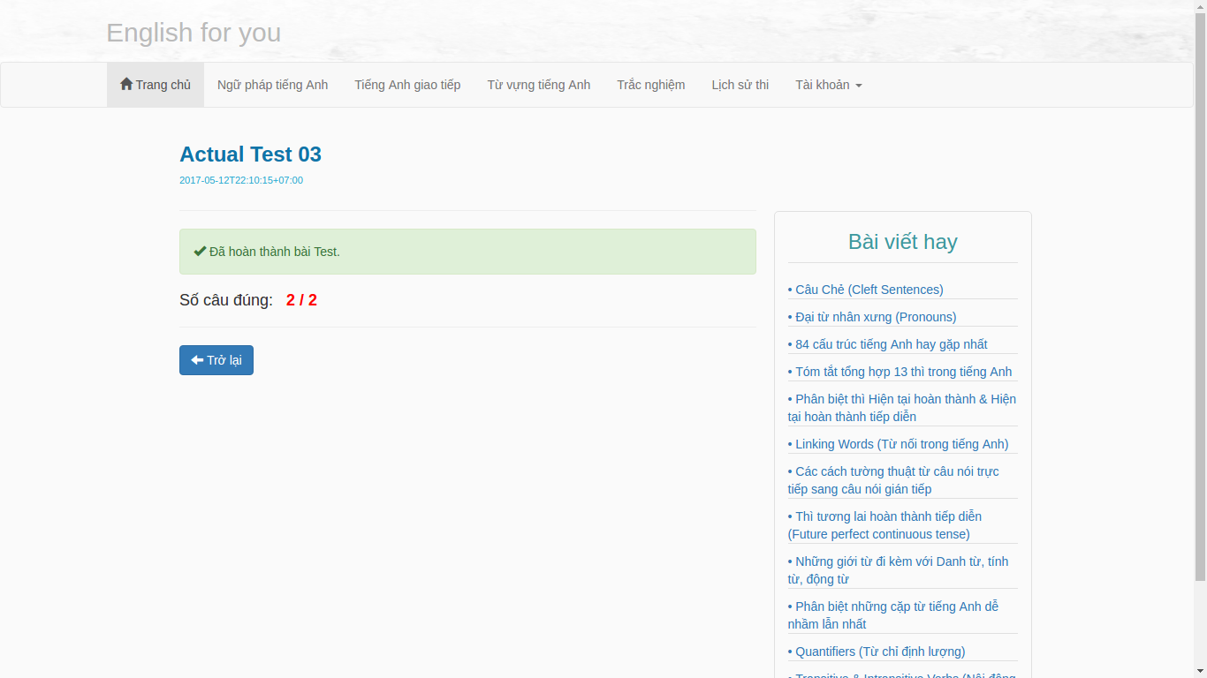
Hình 3. 8 Giao diện trang Xem kết quả thi
Giao diện |  |  |  | Giao diện “Xem kết quả thi”.
Mô tả |  |  |  | Hiển thị kết quả của bài thi mới hoàn thành.
Cách truy cập |  |  |  | Hiển thị khi nhấn vào Button “Nộp bài” ở giao diện “Thi trắc nghiệm”
Kế thừa |  |  |  | Kế thừa MenuItem của giao diện “Trang chủ”
Nội dung giao diện
Mục |  | Kiểu | Mô tả
Kết quả thi |  | String | Hiển thị kết quả thi
Trở lại |  | Button | Trở lại trang “Danh sách bài thi”
Hành động
Tên hành động | Mô tả |  |  |  | Thành công | Thất bại
Trở lại | Click chuột vào Button “Trở lại” |  |  |  | Chuyển sang giao diện “Danh sách bài thi”
Bảng 3. 8 Nội dung giao diện trang Xem kết quả thi
- Lịch sử thi
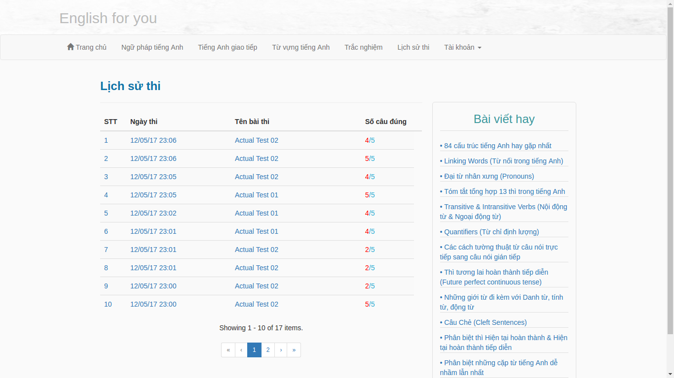
Hình 3. 9 Giao diện trang Lịch sử thi
Giao diện |  |  |  | Giao diện “Lịch sử thi”.
Mô tả |  |  |  | Hiển thị lịch sử thi.
Cách truy cập |  |  |  | Hiển thị khi nhấn vào MenuItem “Lịch sử thi”
Kế thừa |  |  |  | Kế thừa MenuItem của giao diện “Trang chủ”
Nội dung giao diện
Mục |  | Kiểu | Mô tả
Lịch sử thi |  | String | Hiển thị lịch sử thi
Hành động
Tên hành động | Mô tả |  |  |  | Thành công | Thất bại
Bảng 3. 9 Nội dung giao diện trang Lịch sử thi

- Quản lý người dùng
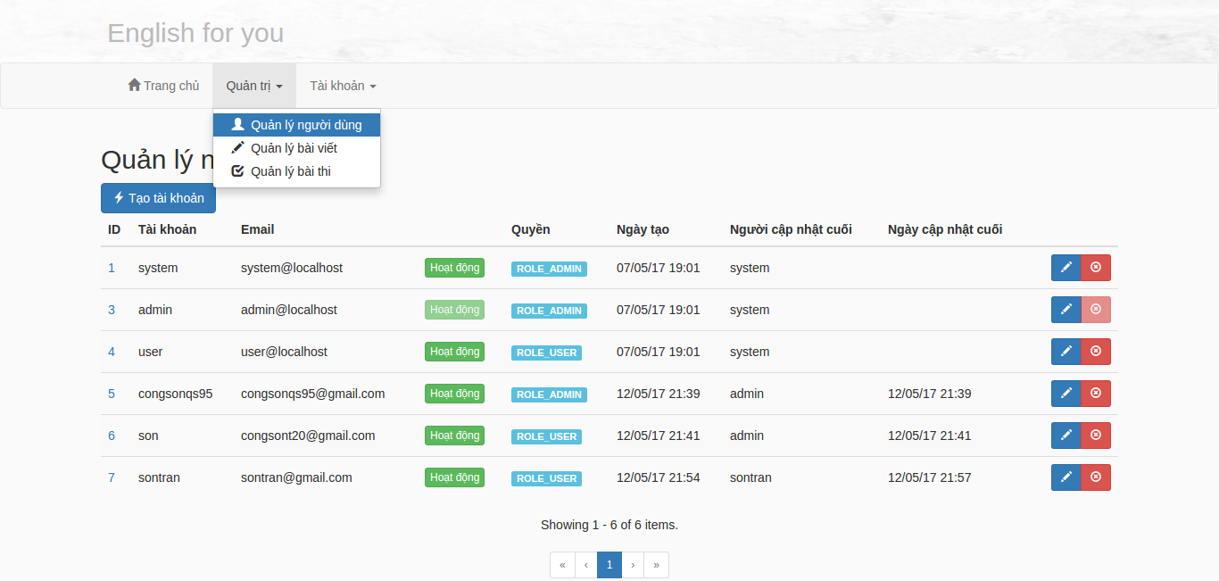
Hình 3. 10 Giao diên trang Quản lý người dùng
Giao diện |  |  | Giao diện “Quản lý người dùng”
Mô tả |  |  | Hiển thị giao diện “Quản lý người dùng”
Cách truy cập |  |  | Hiển thị khi nhấn vào MenuItem “Quản lý người dùng”.
Kế thừa |  |  | Kế thừa MenuItem của giao diện “Trang chủ Admin”
Nội dung giao diện
Mục |  | Kiểu |  | Mô tả
Tạo tài khoản |  | Button |  | Chuyển đến giao diện “Tạo tài khoản”
Cập nhật tài khoản |  | Button |  | Chuyển đến giao diện “Cập nhật tài khoản”
Xóa tài khoản |  | Button |  | Chuyển đến giao diện “Xóa tài khoản”
Hành động
Tên hành động | Mô tả |  |  |  | Thành công | Thất bại
Tạo tài khoản | Click vào button “Tạo tài khoản” |  |  |  | Chuyển sang giao diện “Thêm tài khoản”
Cập nhật tài khoản | Click vào button “Cập nhật tài khoản” |  |  |  | Chuyển sang giao diện “Cập nhật tài khoản”
Xóa tài khoản | Click vào button “Xóa tài khoản” |  |  |  | Chuyển sang giao diện “Xóa tài khoản”
Bảng 3. 10 Nội dung giao diện trang Quản lý người dùng
- Thêm, cập nhật tài khoản
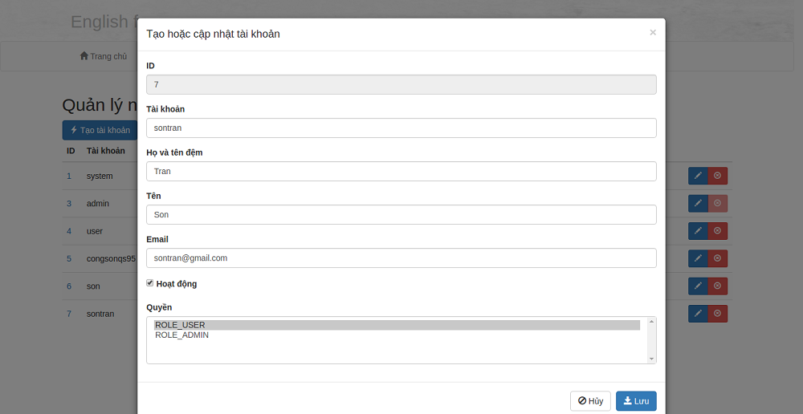
Hình 3. 11 Giao diện trang Thêm, cập nhật tài khoản
Giao diện |  |  | Giao diện “Thêm, cập nhật tài khoản”.
Mô tả |  |  | Thêm hoặc cập nhật tài khoản
Cách truy cập |  |  | Hiển thị khi nhấn vào Button “Tạo tài khoản”,  “Cập nhật tài khoản”
Nội dung giao diện
Mục |  | Kiểu |  | Mô tả
ID |  | Text Input |  | Id của tài khoản
Tài khoản |  | Text Input |  | Nhập tên tài khoản
Họ và tên đệm |  | Text Input |  | Nhập họ và tên đệm
Tên |  | Text Input |  | Nhập tên
Email |  | Text Input |  | Nhập email
Hoạt động |  | Checkbox |  | Chọn nếu cho phép tài khoản hoạt đông
Quyền |  | List |  | Chọn quyền
Lưu |  | Button |  | Lưu tài khoản
Hủy |  | Button |  | Hủy tạo hoặc cập nhật tài khoản
Hành động
Tên hành động | Mô tả |  |  |  | Thành công | Thất bại
Lưu | Click chuột vào button “Lưu” |  |  |  | Chuyển đến giao diện “Quản lý người dùng” | Báo lỗi
Bảng 3. 11 Nội dung giao diện trang Thêm, cập nhật tài khoản
- Xóa tài khoản
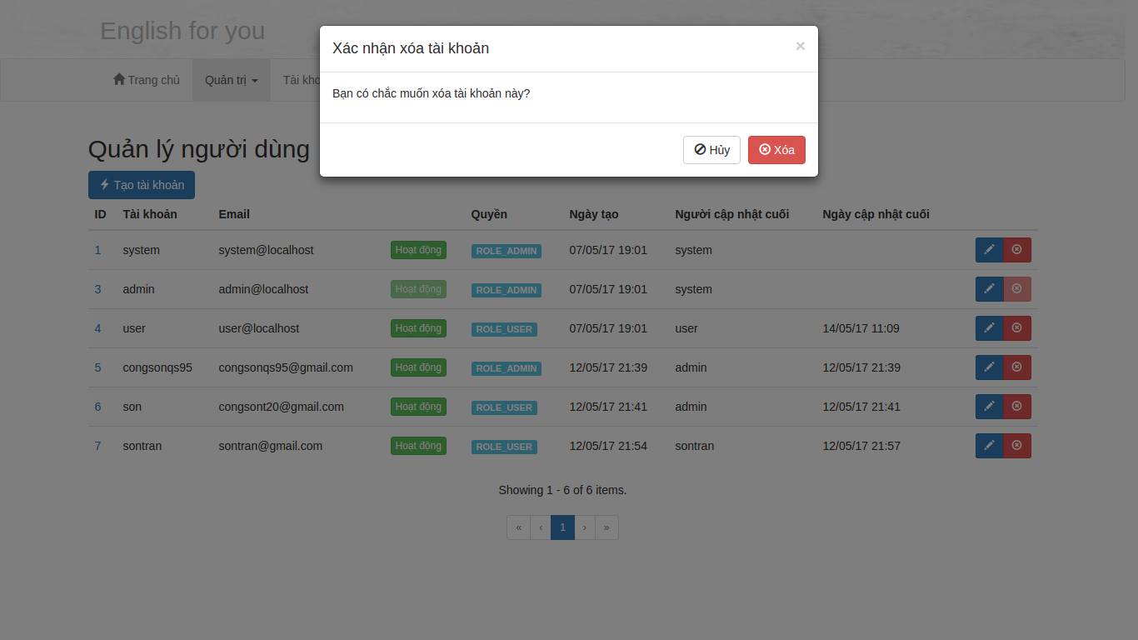
Hình 3. 12 Giao diện trang Xóa tài khoản
Giao diện |  |  | Giao diện “Xóa tài khoản”.
Mô tả |  |  | Xóa tài khoản
Cách truy cập |  |  | Hiển thị khi nhấn vào Button “Xóa tài khoản”
Nội dung giao diện
Mục |  | Kiểu |  | Mô tả
Xóa |  | Button |  | Xóa tài khoản
Hủy |  | Button |  | Hủy xóa tài khoản
Hành động
Tên hành động | Mô tả |  |  |  | Thành công | Thất bại
Xóa | Click chuột vào button “Xóa” |  |  |  | Chuyển đến giao diện “Quản lý người dùng” | Báo lỗi
Bảng 3. 12 Nội dung giao diện trang Xóa tài khoản

- Quản lý bài viết
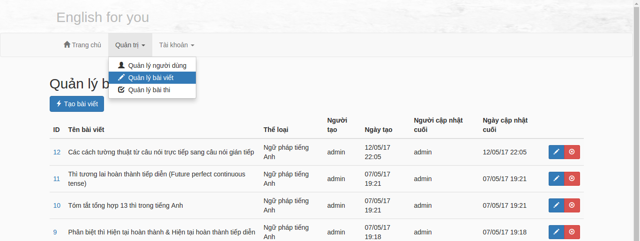
Hình 3. 13 Giao diện trang Quản lý bài viết
Giao diện |  |  | Giao diện “Quản lý bài viết”
Mô tả |  |  | Hiển thị giao diện “Quản lý bài viết”
Cách truy cập |  |  | Hiển thị khi nhấn vào MenuItem “Quản lý bài viết”.
Kế thừa |  |  | Kế thừa MenuItem của giao diện “Trang chủ Admin”
Nội dung giao diện
Mục |  | Kiểu |  | Mô tả
Tạo bài viết |  | Button |  | Chuyển đến giao diện “Tạo bài viết”
Cập nhật bài viết |  | Button |  | Chuyển đến giao diện “Cập nhật bài viết”
Xóa bài viết |  | Button |  | Chuyển đến giao diện “Xóa bài viết”
Hành động
Tên hành động | Mô tả |  |  |  | Thành công | Thất bại
Tạo bài viết | Click vào button “Tạo bài viết” |  |  |  | Chuyển sang giao diện “Thêm bài viết”
Cập nhật bài viết | Click vào button “Cập nhật bài viết” |  |  |  | Chuyển sang giao diện “Cập nhật bài viết”
Xóa bài viết | Click vào button “Xóa bài viết” |  |  |  | Chuyển sang giao diện “Xóa bài viết”
Bảng 3. 13 Nội dung giao diện trang Quản lý bài viết

- Thêm, cập nhật bài viết
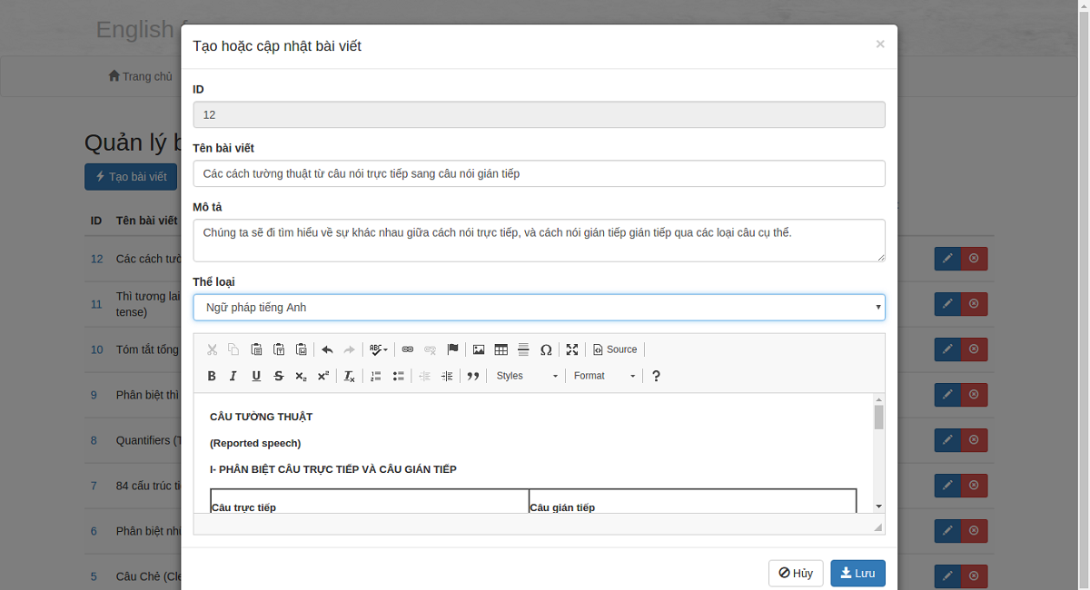
Hình 3. 14 Giao diện trang Thêm, cập nhật bài viết
Giao diện |  |  | Giao diện “Thêm, cập nhật bài viết”.
Mô tả |  |  | Thêm hoặc cập nhật bài viết
Cách truy cập |  |  | Hiển thị khi nhấn vào Button “Tạo bài viết”, “Cập nhật bài viết”
Nội dung giao diện
Mục |  | Kiểu |  | Mô tả
ID |  | Text Input |  | Id của bài viết
Tên bài viết |  | Text Input |  | Nhập tên bài viết
Mô tả |  | Text Input |  | Nhập mô tả
Thể loại |  | SelectBox |  | Chọn thể loại
Nội dung |  | Text Input |  | Nhập nội dung
Lưu |  | Button |  | Lưu bài viết
Hủy |  | Button |  | Hủy tạo hoặc cập nhật bài viết
Hành động
Tên hành động | Mô tả |  |  |  | Thành công | Thất bại
Lưu | Click chuột vào button “Lưu” |  |  |  | Chuyển đến giao diện “Quản lý bài viết” | Báo lỗi
Bảng 3. 14 Nội dung giao diện trang Thêm, cập nhật bài viết
- Xóa bài viết
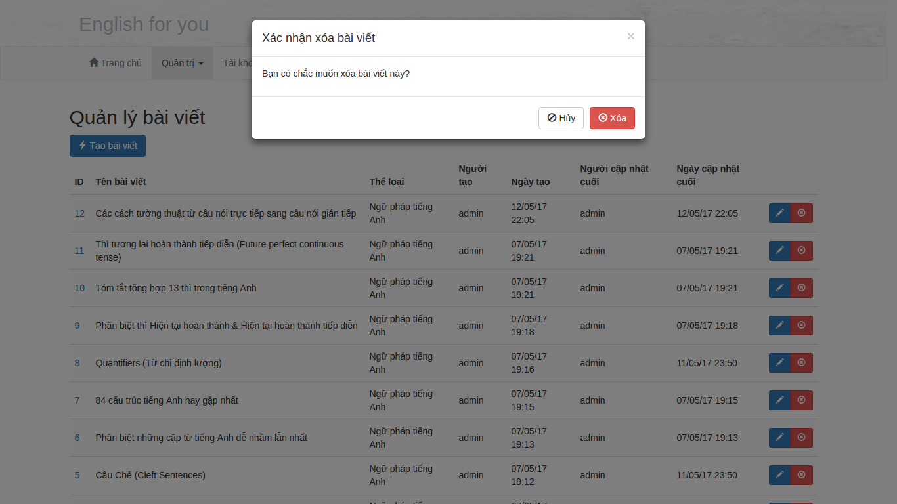
Hình 3. 15 Giao diện trang Xóa bài viết
Giao diện |  |  |  | Giao diện “Xóa bài viết”.
Mô tả |  |  |  | Xóa bài viết
Cách truy cập |  |  |  | Hiển thị khi nhấn vào Button “Xóa bài viết”
Nội dung giao diện
Mục |  | Kiểu |  |  | Mô tả
Xóa |  | Button |  |  | Xóa bài viết
Hủy |  | Button |  |  | Hủy xóa bài viết
Hành động
Tên hành động | Mô tả |  | Thành công |  |  | Thất bại
Xóa | Click chuột vào button “Xóa” |  | Chuyển đến giao diện “Quản lý bài viết” |  |  | Báo lỗi
Bảng 3. 15 Nội dung giao diện trang Xóa bài viết

- Quản lý bài thi
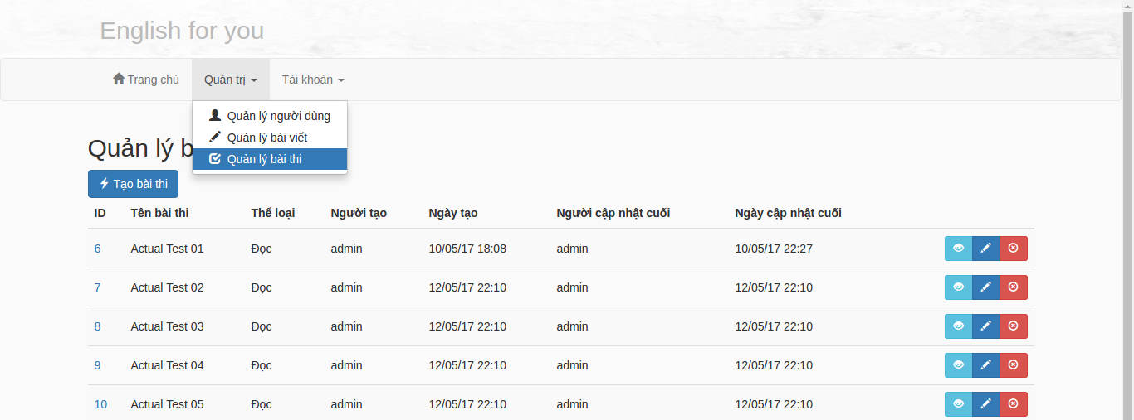
Hình 3. 16 Giao diện trang Quản lý bài thi
Bảng 3. 16 Nội dung giao diện trang Quản lý bài thi
Giao diện |  |  | Giao diện “Quản lý bài thi”
Mô tả |  |  | Hiển thị giao diện “Quản lý bài thi”
Cách truy cập |  |  | Hiển thị khi nhấn vào MenuItem “Quản lý bài thi”.
Kế thừa |  |  | Kế thừa MenuItem của giao diện “Trang chủ Admin”
Nội dung giao diện
Mục |  | Kiểu |  | Mô tả
Tạo bài thi |  | Button |  | Chuyển đến giao diện “Tạo bài thi”
Chi tiết bài thi |  | Button |  | Chuyển đến giao diện “Chi tiết bài thi”
Cập nhật bài thi |  | Button |  | Chuyển đến giao diện “Cập nhật bài thi”
Xóa bài thi |  | Button |  | Chuyển đến giao diện “Xóa bài thí”
Hành động
Tên hành động | Mô tả |  |  |  | Thành công | Thất bại
Tạo bài thi | Click vào button “Tạo bài thi” |  |  |  | Chuyển sang giao diện “Thêm bài thi”
Xem chi tiết bài thi | Click vào button “Chi tiết bài thi” |  |  |  | Chuyển sang giao diện “Chi tiết bài thi”
Cập nhật bài thi | Click vào button “Cập nhật bài thi” |  |  |  | Chuyển sang giao diện “Cập nhật bài thi”
Xóa bài thi | Click vào button “Xóa bài thi” |  |  |  | Chuyển sang giao diện “Xóa bài thi”

- Thêm, cập nhật bài thi
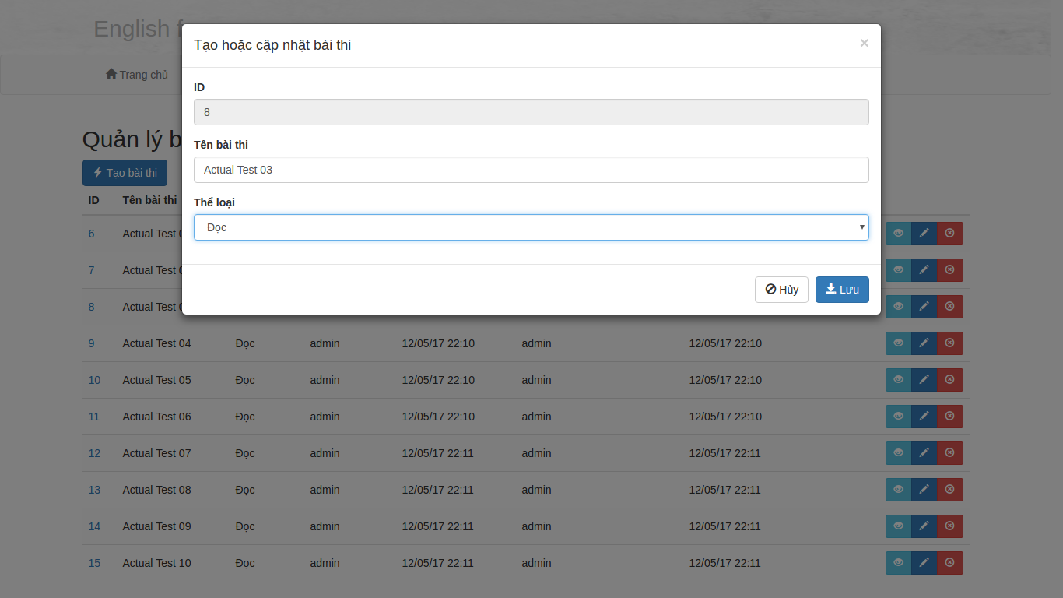
Hình 3. 17 Giao diện trang Thêm, cập nhật bài thi
Bảng 3. 17 Nội dung giao diện trang Thêm, cập nhật bài thi
Giao diện |  |  | Giao diện “Thêm, cập nhật bài thi”.
Mô tả |  |  | Thêm hoặc cập nhật bài thi
Cách truy cập |  |  | Hiển thị khi nhấn vào Button “Tạo bài thi”,  “Cập nhật bài viết”
Nội dung giao diện
Mục |  | Kiểu |  | Mô tả
ID |  | Text Input |  | Id của bài thi
Tên bài thi |  | Text Input |  | Nhập tên bài thi
Thể loại |  | SelectBox |  | Chọn thể loại
Lưu |  | Button |  | Lưu bài thi
Hủy |  | Button |  | Hủy tạo hoặc cập nhật bài thi
Hành động
Tên hành động | Mô tả |  |  |  | Thành công | Thất bại
Lưu | Click chuột vào button “Lưu” |  |  |  | Chuyển đến giao diện “Quản lý bài thi” | Báo lỗi

- Xóa bài thi
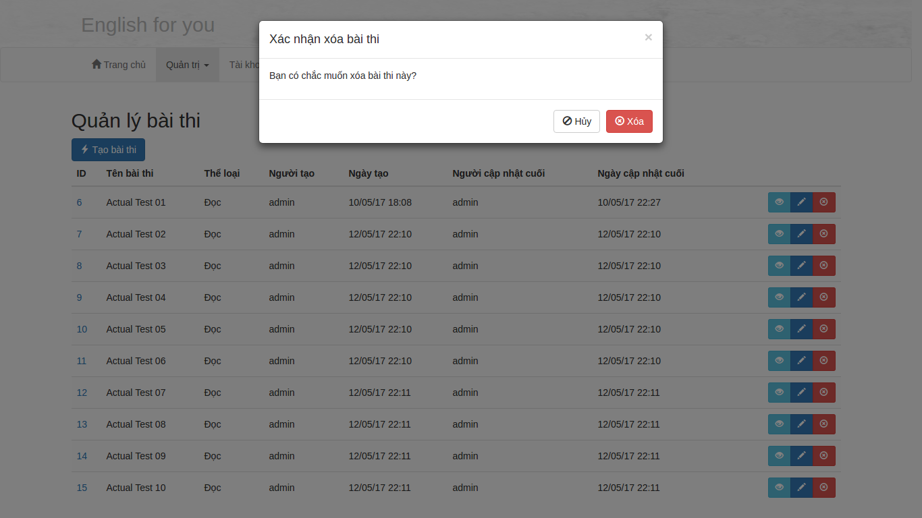
Hình 3. 18 Giao diện trang Xóa bài thi
Bảng 3. 18 Nội dung giao diện trang Xóa bài thi
Giao diện |  |  |  | Giao diện “Xóa bài thi”.
Mô tả |  |  |  | Xóa bài thi
Cách truy cập |  |  |  | Hiển thị khi nhấn vào Button “Xóa bài thi”
Nội dung giao diện
Mục |  | Kiểu |  |  | Mô tả
Xóa |  | Button |  |  | Xóa bài thi
Hủy |  | Button |  |  | Hủy xóa bài thi
Hành động
Tên hành động | Mô tả |  | Thành công |  |  | Thất bại
Xóa | Click chuột vào button “Xóa” |  | Chuyển đến giao diện “Quản lý bài thi” |  |  | Báo lỗi

- Chi tiết bài thi
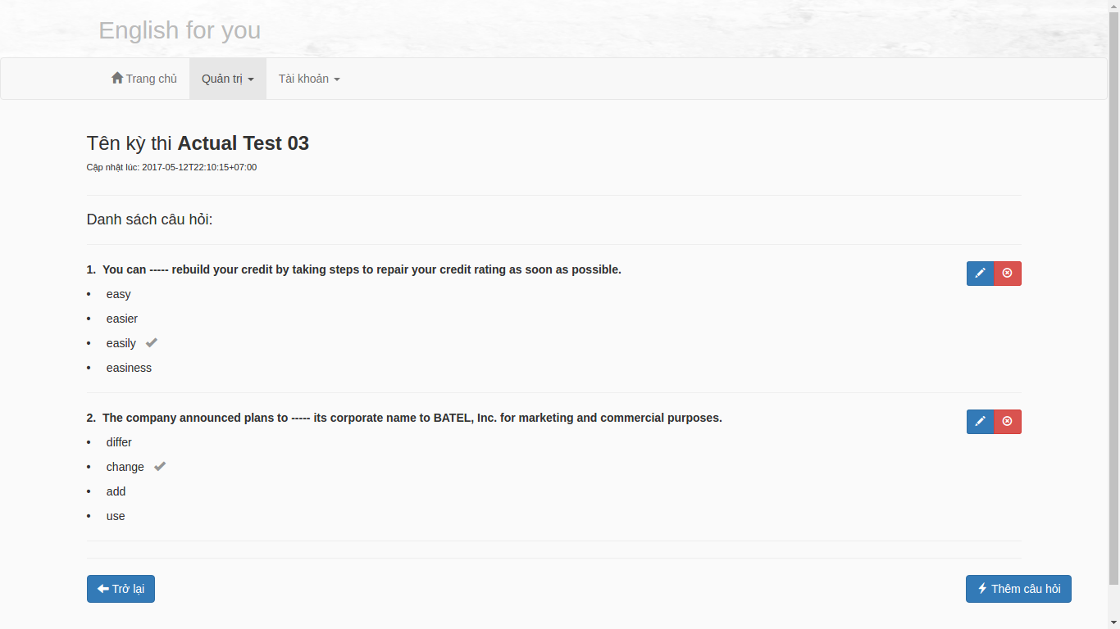
Hình 3. 19 Giao diện trang Chi tiết bài thi
Bảng 3. 19 Nội dung giao diện trang Chi tiết bài thi
Giao diện |  |  |  | Giao diện “Chi tiết bài thi”.
Mô tả |  |  |  | Hiển thị chi tiết bài thi.
Cách truy cập |  |  |  | Hiển thị khi nhấn vào Button “Chi tiết bài thi” ở giao diện “Quản lý bài thi”
Kế thừa |  |  |  | Kế thừa MenuItem của giao diện “Trang chủ Admmin”
Nội dung giao diện
Mục |  | Kiểu | Mô tả
Câu hỏi |  | Text | Hiển thị câu hỏi của bài thi
Cập nhật câu hỏi |  | Button | Chuyển sang giao diện cập nhật câu hỏi
Xóa câu hỏi |  | Button | Chuyển sang giao diện xóa câu hỏi
Thêm câu hỏi |  | Button | Chuyển sang giao diện thêm câu hỏi
Trở lại |  | Button | Trở lại trang “Quản lý bài thi”
Hành động
Tên hành động | Mô tả |  |  |  | Thành công | Thất bại
Thêm, cập nhật câu hỏi | Click vào Button “Thêm câi hỏi”, “Cập nhật câu hỏi” |  |  |  | Chuyển sang giao diện “Thêm hoặc cập nhật câu hỏi”
Xóa câu hỏi | Click vài Button “Xóa câu hỏi” |  |  |  | Chuyển sang giao diện “Chi tiết bài thi” | Báo lỗi
Trở lại | Click chuột vào Button “Trở lại” |  |  |  | Chuyển sang giao diện “Danh sách bài thi”

- Thêm, cập nhật câu hỏi
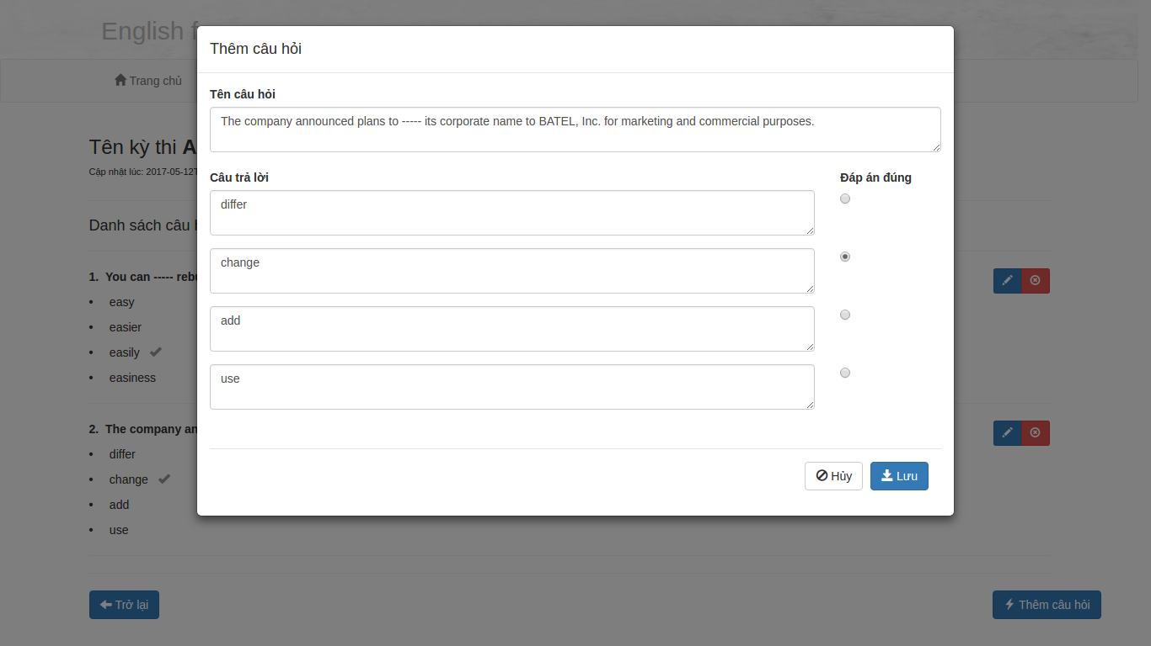
Hình 3. 20 Giao diện trang Thêm, cập nhật câu hỏi
Bảng 3. 20 Nội dung giao diện trang Thêm, cập nhật câu hỏi
Giao diện |  |  | Giao diện “Thêm, cập nhật câu hỏi”.
Mô tả |  |  | Thêm hoặc cập nhật câu hỏi
Cách truy cập |  |  | Hiển thị khi nhấn vào Button “Thêm câu hỏi”,  “Cập nhật câu hỏi”
Nội dung giao diện
Mục |  | Kiểu |  | Mô tả
Tên câu hỏi |  | Text Input |  | Nhập tên câu hỏi
Đáp án |  | Text Input |  | Nhập đáp án
Đáp án đúng |  | Radio Input |  | Chọn đáp án đúng
Lưu |  | Button |  | Lưu câu hỏi
Hủy |  | Button |  | Hủy tạo hoặc cập nhật bài thi
Hành động
Tên hành động | Mô tả |  |  |  | Thành công | Thất bại
Hủy | Click chuột vào button “Hủy” |  |  |  | Chuyển đến giao diện “Chi tiết bài thi”
Lưu | Click chuột vào button “Lưu” |  |  |  | Chuyển đến giao diện “Chi tiết bài thi” | Báo lỗi

- Xóa câu hỏi
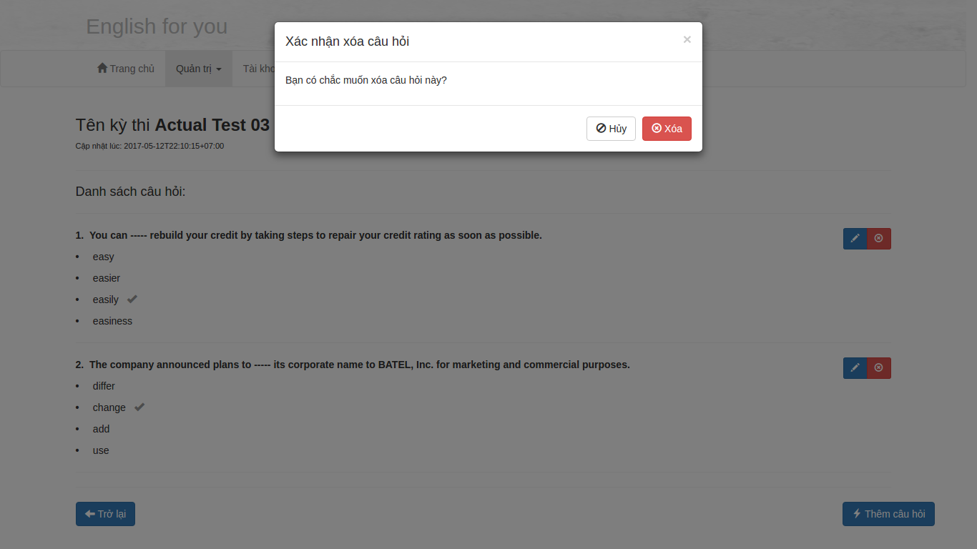
Hình 3. 21 Giao diện trang Xóa câu hỏi

Bảng 3. 21 Nội dung giao diện trang Xóa câu hỏi
Giao diện |  |  |  | Giao diện “Xóa câu hỏi”.
Mô tả |  |  |  | Xóa câu hỏi
Cách truy cập |  |  |  | Hiển thị khi nhấn vào Button “Xóa câu hỏi”
Nội dung giao diện
Mục |  | Kiểu |  |  | Mô tả
Xóa |  | Button |  |  | Xóa câu hỏi
Hủy |  | Button |  |  | Hủy xóa câu hỏi
Hành động
Tên hành động | Mô tả |  | Thành công |  |  | Thất bại
Xóa | Click chuột vào button “Xóa” |  | Chuyển đến giao diện “Chi tiết bài thi” |  |  | Báo lỗi

- Cập nhật thông tin người dùng
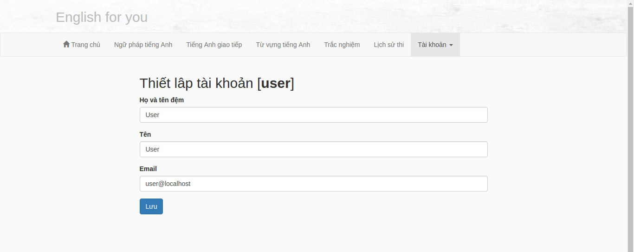
Hình 3. 22 Giao diện trang Cập nhật thông tin người dùng
Bảng 3. 22 Nội dung giao diện trang Cập nhật thông tin người dùng
Giao diện |  |  | Giao diện “Cập nhật thông tin người dùng”
Mô tả |  |  | Cập nhật thông tin người dùng
Cách truy cập |  |  | Hiển thị khi nhấn vào SubMenu “Cài đăt” trong MenuItem “Tài khoản”
Nội dung giao diện
Mục |  | Kiểu |  | Mô tả
Họ và tên đệm |  | Text Input |  | Nhập họ và tên đệm
Tên |  | Text Input |  | Nhập tên
Email |  | Text Input |  | Nhập email
Lưu |  | Button |  | Cập nhật thông tin
Hành động
Tên hành động | Mô tả |  |  |  | Thành công | Thất bại
Lưu | Click chuột vào button “Lưu” |  |  |  | Cập nhật thành công | Báo lỗi

- Cập nhật mật khẩu
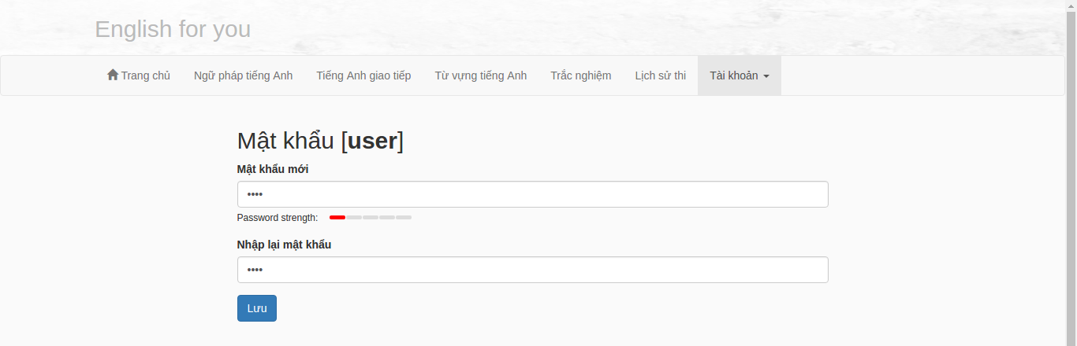
Hình 3. 23 Giao diện trang Cập nhật mật khẩu
Bảng 3. 23 Nội dung giao diện trang Cập nhật mật khẩu
Giao diện |  |  | Giao diện “Cập nhật mật khẩu”
Mô tả |  |  | Cập nhật mật khẩu
Cách truy cập |  |  | Hiển thị khi nhấn vào SubMenu “Mật khẩu” trong MenuItem “Tài khoản”
Nội dung giao diện
Mục |  | Kiểu |  | Mô tả
Mật khẩu |  | Text Input |  | Nhập mật khẩu
Nhập lại mật khẩu |  | Text Input |  | Nhập lại mật khẩu
Lưu |  | Button |  | Cập nhật mật khẩu
Hành động
Tên hành động | Mô tả |  |  |  | Thành công | Thất bại
Lưu | Click chuột vào button “Lưu” |  |  |  | Cập nhật thành công | Báo lỗi

KẾT LUẬN
Qua quá trình thực hiện khóa luận này, đã đạt được những kết quả sau:
Ưu điểm:
- Phân tích được các chức năng của toàn bộ hệ thống xmột cách tổng quát.
- Xây dựng được cơ sở dữ liệu trong website bán hàng trực tiếp.
- Xây dựng, hoàn thiện được các chức năng cơ bản cho website có thể hỗ trợ cho việc học tiếng Anh:
- Xem bài viết, thi trắc nghiệm, xem lịch sử thi.
- Quản lý người dùng, quản lý bài viết, quản lý bài thi.
Điểm hạn chế:
- Chưa xây dựng được các chức năng báo cáo, thống kê.
- Giao diện chưa được hoàn thiện, còn sơ sài.
- Nội dung website chưa đa dạng.
- Thi trắc nghiệm chỉ áp dụng với loại câu hỏi đơn, chưa có dạng câu hỏi cho đoạn văn hoặc dạng câu hỏi kiểm tra khả năng nghe tiếng Anh.
Hướng phát triển
- Xây dựng chức năng báo cáo thống kê.
- Xây dựng đa dạng hơn hình thức thi trắc nghiệm (kiểm tra khả năng nghe).
- Phát triển nội dung website đa dạng .
- Thiết kế cơ sở dữ liệu tối ưu hơn.

TÀI LIỆU THAM KHẢO
Tài liệu Internet
[1].http://docs.spring.io/spring/docs/current/spring-framework-reference/html/overview.html
[2].http://hoctot123.com/detailNews.html@773@4570@Giao-trinh-Java-co-ban-tieng-viet
[3].https://kipalog.com/posts/Maven-Apache
[4].https://www.ibm.com/developerworks/vn/library/bell/bell-pdf.pdf
[5].http://kcntt.duytan.edu.vn/Home/ArticleDetail/vn/161/2531/moi-quan-he-giua-actor-va-use-case
[6].https://wearesocial.com/uk/special-reports/digital-in-2016
[7].http://tutorials.jenkov.com/maven/maven-tutorial.html
[8]. https://www.ibm.com/developerworks/vn/library/bell/bell-pdf.pdf

